**TRƯỜNG ĐẠI HỌC BÁCH KHOA HÀ NỘI**

**ĐỒ ÁN TỐT NGHIỆP**

**Nghiên cứu và xây dựng game trên Android sử dụng nền tảng Unreal Engine 4**

**VƯƠNG VĂN HUY**

huy.vv121812@sis.hust.edu.vn

**Ngành Công nghệ thông tin và truyền thông**

**Chuyên ngành Kỹ thuật phần mềm**

|  |  |
| --- | --- |
| **Giảng viên hướng dẫn:** | PGS. TS. Huỳnh Quyết Thắng  Chữ ký của GVHD |
| **Bộ môn:** | Công nghệ phần mềm |
| **Viện:** | Công nghệ thông tin và truyền thông |
| **HÀ NỘI, 12/2019** | |

**ĐỀ TÀI TỐT NGHIỆP**

1. Thông tin sinh viên.

Họ và tên sinh viên: Vương Văn Huy

Điện thoại liên lạc: 0979545613 Email: huyvvbka@gmail.com.

Lớp: CNTT-TT 2.02 K57 Hệ đào tạo: Đại học chính quy.

Đồ án được thực hiện tại: Trường Đại học Bách Khoa Hà Nội.

Thời gian làm ĐATN: 09/2019 đến 12/2019.

2. Mục đích nội dung của ĐATN.

Tìm hiểu về Unreal Engine trong xây dựng game mobile, áp dụng thiết kế và xây dựng game thuộc dòng game “Endless Runner” trên thiết bị điện thoại Android.

3. Các nhiệm vụ cụ thể của ĐATN.

- Tìm hiểu bộ công cụ Unreal Engine và ngôn ngữ kịch bản trực quan Blueprint.

- Tìm hiểu các giải pháp và thuật toán áp dụng trong thiết kế và xây dựng trò chơi.

- Thiết kế và xây dựng game “Running Boy” đảm bảo các chức năng cơ bản của dòng game “Endless Runner”.

- Cài đặt triển khai trên thiết bị di dộng Android và thực hiện đánh giá hoạt động của trò chơi.

4. Lời cam đoan của sinh viên.

Tôi – Vương Văn Huy – cam kết ĐATN là công trình nghiên cứu của bản thân tôi dưới sự hướng dẫn của PGS. TS. Huỳnh Quyết Thắng.

Các kết quả nêu trong ĐATN là trung thực, không phải là sao chép toàn văn của bất kì công trình nào khác.

5. Xác nhận của giáo viên hướng dẫn về mức độ hoàn thành của ĐATN và cho phép bảo vệ:

Giáo viên hướng dẫn

Ký và ghi rõ họ tên

**Lời cảm ơn**

Lời đầu tiên em xin gửi lời cảm ơn chân thành đến các thầy cô giảng viên tại trường Đại học Bách Khoa Hà Nội, đặc biệt là các thầy cô trong Viện Công nghệ thông tin và truyển thông đã tận tâm dạy dỗ, chỉ bảo em trong suốt thời gian học tập tại trường.

Em xin gửi lời cảm ơn sâu sắc đến thầy giáo PGS. TS. Huỳnh Quyết Thắng, người đã hướng dẫn trực tiếp, luôn chỉ bảo, giúp đỡ và cho em những lời khuyên cũng những kiến thức vô cùng quý báu để hoàn thành đồ án tốt nghiệp này.

Cuối cùng, tôi xin gửi lời cảm ơn đến tất cả bạn bè và những người thân trong gia đình, những người đã luôn sát cánh, quan tâm, động viên và giúp đỡ tôi trong suốt thời thời gian thực hiện đồ án.

**Tóm tắt nội dung đồ án**

Hiện nay, trên thế giới và đặt biệt tại Việt Nam, trò chơi điện tử đang được phát triển nhanh chóng. Việc thiết kế và xây dựng game thường sử dụng các engine game như Unity, Cocos2d-x mà bỏ qua các engine mạnh mẽ và nổi tiếng khác như Unreal Engine, GameMaker, Godot. Để tận dụng được sức mạnh và tiềm năng của các engine game chưa phổ biến tại Việt Nam, trong đồ án này em sử dụng Unreal Engine xây dựng trò chơi “Running Boy” thuộc dòng game “Endless Runner” trên thiết bị di động Android, áp dụng các kĩ thuật tối ưu trò chơi và kiểm soát mức độ khó khi chơi.

Nội dung đồ án đưa ra các vấn đề, phương pháp giải quyết, cách thức thực hiện và các công cụ sử dụng xuyên suốt trong quá trình thiết kế và xây dựng trò chơi. Bố cục đồ án bao gồm 3 chương:

PHẦN 1: ĐẶT VẤN ĐỀ, ĐỊNH HƯỚNG VÀ GIẢI PHÁP.

Nêu ra vấn đề cần giải quyết, phân tích và đưa ra phương pháp giải quyết, công nghệ và kiến thức để giải quyết các vấn đề.

PHẦN 2: CÁC KẾT QUẢ ĐẠT ĐƯỢC.

Phân tích thiết kế.

Trình bày chi tiết các kĩ thuật và công nghệ áp dụng.

Chi tiết kết quả cài đặt và thử nghiệm.

Đánh giá kết quả.

PHẦN 3: KẾT LUẬN VÀ HƯỚNG PHÁT TRIỂN.

Đưa ra kết luận chung về đề tài, đưa ra định hướng phát triển trong tương lai.

Sinh viên thực hiện

Ký và ghi rõ họ tên

**MỤC LỤC**

CHƯƠNG 1. ĐẶT VẤN ĐỀ. 1

1.1 Tổng quan về trò chơi điện tử trên thiết bị di động. 1

1.1.1 Trò chơi điện tử. 1

1.1.2 Trò chơi điện tử trên thiết bị di động. 1

1.2 Tổng quan đề tài. 2

1.2.1 Tổng quan về dòng game “Endless Runner" trên mobile. 2

1.2.2 Những điểm độc đáo của dòng game Endless Runner. 3

1.2.3 Đánh giá chung về dòng game Endless Runner. 4

1.3 Để xuất đề tài. 4

CHƯƠNG 2. ĐỊNH HƯỚNG VÀ GIẢI PHÁP. 5

2.1 Nhiệm vụ của đề tài. 5

2.2 Những vấn đề cần giải quyết. 5

2.3 Định hướng và giải pháp cho các vấn đề. 5

2.3.1 Lựa chọn môi trường phát triển. 5

2.3.2 Lựa chọn ngôn ngữ lập trình. 5

2.3.3 Xây dựng chức năng và giao diện chương trình. 5

2.3.4 Triển khai cài đặt và kiểm thử chương trình. 6

2.4 Cơ sở lý thuyết và các công nghệ sử dụng. 6

2.4.1 Tìm hiểu về Unreal Engine. 6

2.4.2 Giới thiệu về Unreal Editor. 6

2.4.3 Tại sao lựa chọn Unreal Engine? 9

2.4.4 Các công cụ hỗ trợ xây dựng và phát triển chương trình. 11

CHƯƠNG 3. PHÂN TÍCH THIẾT KẾ TRÒ CHƠI. 12

3.1 Mô tả kịch bản trò chơi. 12

3.2 Các yêu cầu chức năng. 12

3.3 Các yêu cầu phi chức năng. 13

3.4 Thiết kế chức năng 13

3.5 Thiết kế giao diện trò chơi. 14

3.5.1 Các yêu cầu về thiết kế giao diện 14

3.5.2 Biểu đồ di chuyển màn hình trong game. 15

3.5.3 Thiết kế giao diện các màn hình trong game. 15

3.6 Tạo tham chiếu chéo giữa các đoạn văn bản 18

3.7 Tạo danh mục tài liệu tham khảo 19

3.8 Cập nhật lại các chú thích và tham chiếu 22

3.9 Tạo danh mục hình vẽ 23

3.10 Tạo danh mục bảng biểu 23

3.11 Tạo trang mục lục 24

3.12 Qui cách đóng quyển 24

CHƯƠNG 4. SỬ DỤNG CÁC BIỂU ĐỒ 26

4.1 Giới thiệu về biểu diễn bằng đồ thị 26

4.2 Đồ thị kiểu bánh 26

4.3 Đồ thị kiểu thanh ngang 27

4.4 Đồ thị kiểu cột đứng 27

4.5 Đồ thị kiểu đường 28

4.6 Đồ thị kiểu diện tích 28

CHƯƠNG 5. KẾT LUẬN 30

5.1 Kết luận 30

5.2 Hướng phát triển của đồ án trong tương lai 30

TÀI LIỆU THAM KHẢO 31

PHỤ LỤC 32

**DANH MỤC HÌNH VẼ**

Hình 2.1 Đồ thị kiểu bánh 20

Hình 2.2 Đồ thị kiểu thanh ngang 20

Hình 2.3 Đồ thị kiểu cột đứng 21

Hình 2.4 Đồ thị kiểu đường 21

Hình 2.5 Đồ thị kiểu diện tích 22

**DANH MỤC HÌNH VẼ**

Bảng 1.1 Thống kê các thiết bị và giá thành 8

# ĐẶT VẤN ĐỀ.

## Tổng quan về trò chơi điện tử trên thiết bị di động.

### Trò chơi điện tử.

Trò chơi điện tử là trò chơi sử dụng các thiết bị điện tử để tạo ra 1 hệ thống tương tác mà người chơi có thể chơi. Hình thức phổ biến nhất của trò chơi điện tử là video game. Trò chơi điện tử có thể được chơi trên điện thoại thông minh, máy tính bảng, máy game cầm tay, máy tính…

Trải qua thời gian dài phát triển, trò chơi điện tử đã có những thay đổi cực kì lớn. Thời kì sơ khai, trò chơi điện tử chỉ là các hệ thống tương tác và mô phỏng đơn giản. Sau này, khi công nghệ và máy móc ngày càng phát triển, cùng với đội ngũ lập trình game ngày càng đông đảo, người chơi được tiếp cận với những trò chơi điện tử với âm thanh sống động, hình ảnh đầy màu sắc với lối chơi cuốn hút. Cho tới nay, xuất hiện hàng loại các tựa game 2D, 3D đem lại hình ảnh chân thực cùng và các hiệu ứng đẹp mắt với độ chi tiết cao, đặc biệt hơn là sự ra đời của các trò chơi thực tế ảo giúp người chơi như được hòa mình vào trong không gian của trò chơi.

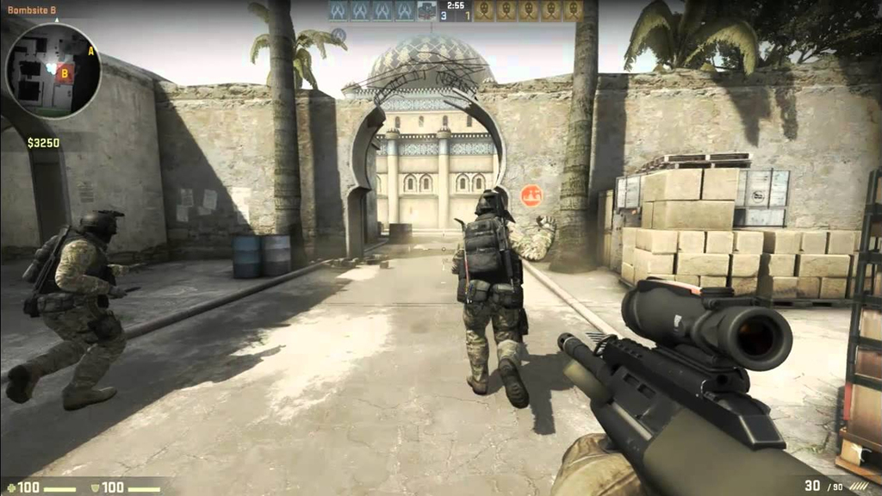

Hình . Một hình ảnh trong game CSGO.

### Trò chơi điện tử trên thiết bị di động.

Thiết bị di động là một nền tảng cực kì lớn đối với trò chơi điện tử. Trước đây, khi điện thoại thông minh chưa xuất hiện, thiết bị di động có màn hình nhỏ, cấu hình và độ phân giải thấp. Do đó, trò chơi điện tử trên nền tảng này có lối chơi và đồ họa đơn giản, số lượng trò chơi cho thiết bị di động cũng ít hơn so với các nền tảng khác.

Hiện nay, với sự ra đời của điện thoại thông minh, thị trường game trên nền tảng này đã có 1 bước ngoặt vô cùng lớn. Với màn hình lớn hơn, dễ dàng thao tác cảm ứng trực tiếp trên màn hình, phần cứng được trang bị những bộ vi xử lý mạnh mẽ, bộ sử lý đồ họa, bộ nhớ lớn và đặc biệt là sự xuất hiện của 2 hệ điều hành Android và iOS. Tất cả những điều này đã khiến thiết bị di động có thể đáp ứng được yêu cầu về xử lý và hiển thị tương đương với các nền tảng khác. Chính điều đó đã khiến khiến thị trường game trên thiết bị di động nhận được sự quan tâm lớn từ các nhà phát triển. Các trò chơi hiện nay trên di dộng đã có đồ họa 3D chân thực và sống động, thậm chí xuất hiện ngày càng nhiều trò chơi thực tế ảo trên nền tảng này với hiệu ứng không hề kém cạnh các nền tảng nổi tiếng như PC và Console.



Hình . Thị trường game thế giới năm 2019. Nguồn: newzoo.com.

Hiện tại game mobile đem lại doanh thu rất lớn trong thị trường game. Theo thống kê của newzoo.com trong năm 2019, doanh thu của game mobile tăng 10,2% so với năm trước, chiếm tới 45% doanh thu của thị trường game toàn cầu. Có thể nói game mobile là xu hướng chính của hiện tại và trong tương lai.

## Tổng quan đề tài.

### Tổng quan về dòng game “Endless Runner" trên mobile.

Dòng game Endless Runner, một dòng game vô cùng nổi tiếng và thân thuộc đối với người dùng thiết bị di động thông minh, đặc biệt là các bạn trẻ trên toàn thế giới. Người chơi sẽ hóa thân vào nhân vật chạy liên tục trên 1 con đường không có điểm dừng. Nhiệm vụ của người chơi là cố gắng chạy được quãng đường càng xa càng tốt và đạt điểm mức điểm cao nhất có thể. Để thực hiện nhiệm vụ, người chơi cần vượt qua các chướng ngại vật và thu thập các vật phẩm bằng cách di chuyển nhân vật sang trái, sang phải, nhảy lên và trượt xuống. Vật phẩm sẽ giúp người chơi được tăng điểm và có thể dễ dàng vượt qua các chướng ngại vật khác. Các game nổi tiếng của dòng game này có thể kể đến như *Temple Run*, *Subway Surfers, Minion Rush.* Đây là những game có lượng người chơi đông đảo và ổn định nhất của dòng game này, luôn được duy trì từ khi ra mắt cho tới nay dưới sự nỗ lực cập nhật và phát triển ko ngừng đến từ các nhà phát triển.

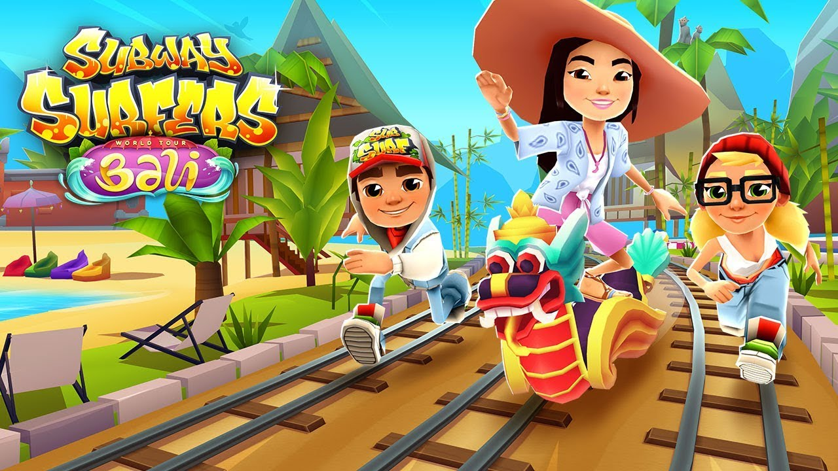

Hình . Hình ảnh game Subway Surfers.

### Những điểm độc đáo của dòng game Endless Runner.

Game được thiết kế hướng tới thao tác tối giản nhất cho người chơi, giúp người chơi dễ dàng điều khiển nhân vật nhất có thể, bảo đảm sự phù hợp với nhiều lứa tửa, nhiều đối tượng đều có thể chơi nhưng vẫn đem lại sự lôi cuốn đối với người chơi. Người chơi điều khiển nhân vật nhảy lên hoặc trượt xuống bằng cách vuốt lên trên hoặc vuốt xuống dưới, đặc biệt khi điều khiển nhân vật di chuyển sang trái hoặc sang phải, ngoài thao tác vuốt người chơi cũng có thể nghiêng thiết bị di động về phía tương ứng để điều khiển.

Với cách thiết kế điều khiển như vậy, người chơi có thể dễ dàng điều khiển nhân vật chỉ với một ngón tay, tất cả các thao tác đối với nhân vật đều có thể được thực hiện một cách dễ dàng mà không gặp phải bất kì khó khăn nào. Cùng với đó, sự xuất hiện ngẫu nhiên của các vật cản và sự thay đổi tốc độ của nhân vật khiến người chơi phải luôn phải tập trung khi chơi nếu không muốn kết thúc trò chơi với số điểm thấp. Bên cạnh những nguy hiểm rình rập, người chơi cũng có thể ăn các vật phẩm để có thể dễ dàng vượt qua các chướng ngại vật và gia tăng điểm số của mình. Tất cả những yếu tố đó tạo nên một game Endless Runner có đơn giản nhưng lại vô cùng cuốn hút.

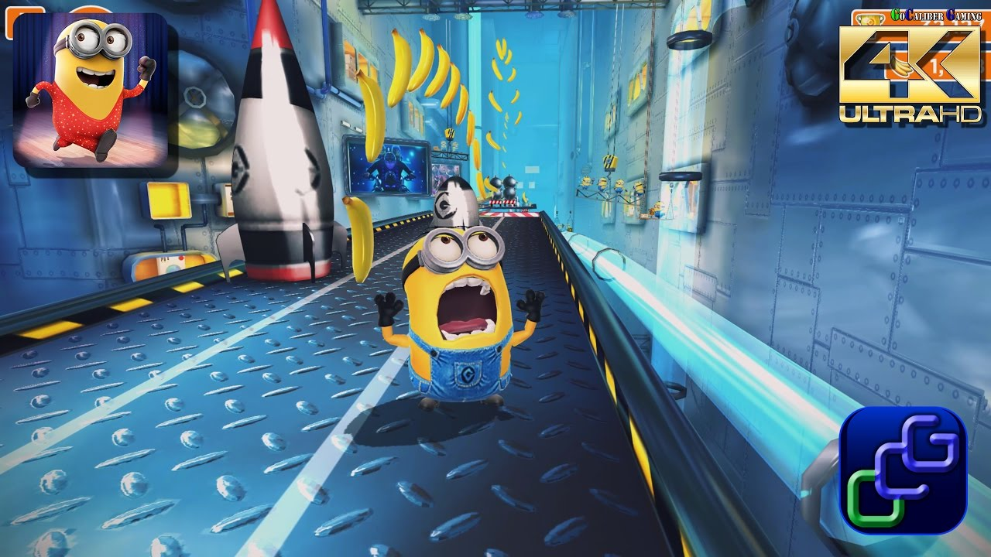

Hình . Hình ảnh game Minion Rush.

### Đánh giá chung về dòng game Endless Runner.

Về lối chơi: dòng game có lối chơi đơn giản, phù hợp hầu hết với mọi đối tượng, lứa tuổi. Bất kì ai cũng có thể bắt đầu chơi mà không gặp phải quá nhiều khó khăn và mất nhiều thời gian làm quen nhưng những dòng game khác. Cùng với đó là thao tác điều khiển đơn giản khiến trò chơi trở nên thân thiện hơn rất nhiều đối với đại đa số người chơi.

Tính hấp dẫn: tuy lối chơi và thao tác điều khiển có phần đơn giản nhưng game lại vô cùng hấp dẫn đối với người chơi do có hệ thống vật phẩm, vật cản và địa hình đa dạng, cùng những hiệu ứng bắt mắt và các nhiệm vụ trong quá trình chơi. Toàn bộ luôn được các nhà phát triển cập nhật không ngừng theo từng thời điểm và sự kiện trong năm. Bên cạnh đó, tiết tấu tăng dần trong quá trình chơi cùng với sự xuất hiện ngẫu nhiên và bất ngờ của các vật phẩm. Tất cả những điều đó tạo nên sự lôi cuốn và hấp dẫn người chơi.

## Để xuất đề tài.

Từ những nhận định và đánh giá trên, em sẽ thực hiện xây dựng và thiết kế một game thuộc dòng game Endless Runner với các yêu cầu cơ bản sau:

* Cung cấp đầy đủ các chức năng cơ bản của dòng game Endless Runner.
* Thiết kế và xây dựng hệ thống vật phẩm, vật cản, đường chạy bảo đảm phù hợp và đầy đủ đối với các hành động điều khiển của người chơi.
* Xây dựng các cơ chế tính điểm và cơ chế hoạt động của các loại vật phẩm, vật cản trên đường chạy, tạo sự khác nhau giữa các vật phẩm không chỉ về mặt hình thức mà còn về chức năng đảm bảo sự đa dạng cho người chơi.
* Kiểm soát độ khó của trò chơi, tiết tấu và độ khó luôn tăng dần trong quá trình chơi game.
* Đảm bảo tính ổn định, mượt mà đối với thiết bị trong quá trình chơi.
* Không yêu cầu cấu hình quá cao đối với các thiết bị di động.

# ĐỊNH HƯỚNG VÀ GIẢI PHÁP.

## Nhiệm vụ của đề tài.

Dựa vào những phân tích, đánh giá và ý tưởng đề xuất, nhằm hoàn thành mục tiêu đặt ra, em đã vạch ra các nhiệm vụ như sau:

* Tìm hiểu Unreal Engine và cách sử dụng để xây dựng một game 3D.
* Tìm hiểu kĩ thuật Procedural Content Generation trong việc xây dựng game.
* Tìm hiểu cơ chế kiểm soát độ khó trong xây dựng game.

Kết quả cần đạt được của để tài là game Running Boy đảm bảo các chứ năng cơ bản của một game thuộc dòng Endless Runner trên thiết bị di dộng.

## Những vấn đề cần giải quyết.

Những vấn cần giải quyết để hoàn thành mục tiêu trên:

* Lựa chọn môi trường phát triển.
* Lựa chọn ngôn ngữ lập trình.
* Xây dựng các chức năng và giao diện chương trình.
* Triển khai cài đặt và kiểm thử chương trình.

## Định hướng và giải pháp cho các vấn đề.

### Lựa chọn môi trường phát triển.

Để thuận lợi cho việc phát triển game 3D, em đã lựa chọn công cụ Unreal Engine trên môi trường Windows và sử dụng Unreal Editor. Bên cạnh việc Unreal Engine hỗ trợ giao diện trực quan và thân thiện cho các nhà phát triển, nó còn cung cấp những công cụ mạnh mẽ cho phép nhà phát triển có thể tối ưu về mặt hình ảnh và ánh sang, đồng thời giúp tối ưu dung lượng khi đóng gói. Đây đều là những thứ rất quan trọng giúp tăng hiệu năng trò chơi, đặc biệt quan trọng hơn khi trò chơi được phát triển cho các thiết bị di động.

### Lựa chọn ngôn ngữ lập trình.

Đi cùng việc lựa chọn Unreal Engine, em lựa chọn ngôn ngữ lập trình sử dụng trong đồ án là Blueprint, đây là ngôn ngữ lập trình trực quan, hỗ trợ tốt cho các nhà phát triển khi xây dựng các luồng xử lý, xây dựng các animation và xử lý sự kiện trong quá trình phát triển trò chơi.

### Xây dựng chức năng và giao diện chương trình.

Với hai lựa chọn là Unreal Engine và ngôn ngữ Blueprint giúp em có thể xây dựng hoàn toàn các chức năng, luồng điều khiển và thiết kế giao diện cơ bản trong game. Ngoài ra, em có sử dụng thêm các công cụ chỉnh sửa ảnh để hoàn thiện giao diện game.

### Triển khai cài đặt và kiểm thử chương trình.

Nền tảng di động hướng tới của chương trình là Android, do đó chương trình sẽ được build ra file APK. Thiết bị Android yêu cầu chạy Android 6.0 trở lên.

## Cơ sở lý thuyết và các công nghệ sử dụng.

### Tìm hiểu về Unreal Engine.

**Giới thiệu chung về Unreal Engine:**

* + Nhà phát triển: Epic Games.
  + Lần đầu ra mắt: 5/1998 ra mắt phiên bản Unreal Engine 1.0.
  + Phiên bản mới nhất: Unreal Engine 4.23.1.
  + Các nền tảng hỗ trợ: Windows, Mac, Linux, Android, iOS, tvOS, HTML5, Xbox, PlayStation.

Unreal Engine là một bộ công cụ hỗ trợ rất mạnh mẽ cho các nhà phát triển game, có đầy đủ các tính năng giúp cho các tất cả mọi người bảo gồm: lập trình viên, họa sĩ, nhà thiết kế đều có thể sử dụng chung một công cụ duy nhất. Có thể nói Unreal Engine là bộ công cụ hoàn thiện, là một giải pháp giúp cho kết hợp tốt nhất các nhà phát triển trong quà trình xây dựng game. Cốt lõi của Unreal Engine được viết bằng C++ đem lại hiệu năng mạnh mẽ trong việc xử lý khi xây dựng game. Đặc biệt, Unreal Engine hỗ trợ nhiều tính năng mạnh mẽ trong việc xây dựng giao diện, animation, networking, xử lý va chạm, các hiệu ứng vật lý.

Unreal Engine có thể tạo ra sản phẩm trên rất nhiều nền tảng khác nhau như Windows, Mac, Linux, Android, iOS, tvOS, PlayStation, Xbox và cả các sản phẩm thực tế ảo và thực tế ảo tăng cường. Không chỉ trong làm game, Unreal Engine còn được áp dụng vào nhiều ngành khác như kiến trúc, người dùng có thể sử dụng để tạo nên những không gian kiến trúc hoặc nội thất.

Hiện nay, Unreal Engine đang được phát hành miễn phí cho tất cả người sử dụng, cùng sự cập nhật và cải tiến liên tục từ Epic Games đã thu hút được đông đảo cộng đồng sử dụng và phát triển ngày một lớn mạnh. Đó là những điểm cộng lớn của engine này. Bên cạnh đó, các thành viên trong cộng đồng sử dụng có thể bán các sản phẩn của mình trên Marketplace của Epic Games với chi phí 5% doanh thu từ mỗi sản phẩm bán được sau 3000$ trong mỗi quý.

### Giới thiệu về Unreal Editor.

Các thành phần chính của Unreal Editor:

**Content Browser:** là phần hiển thị toàn bộ tài nguyên sử dụng trong dự án, tại đây người dùng có thể tạo, sắp xếp, di chuyển hoặc sửa đổi với toàn bộ tài nguyên của dự án. Người dùng có thể tìm kiếm các file bằng cách sử dụng thanh tìm kiếm hoặc sử dụng bộ lọc. Giúp người dùng dễ dàng quan sát và quản lý các tài nguyên của mình.

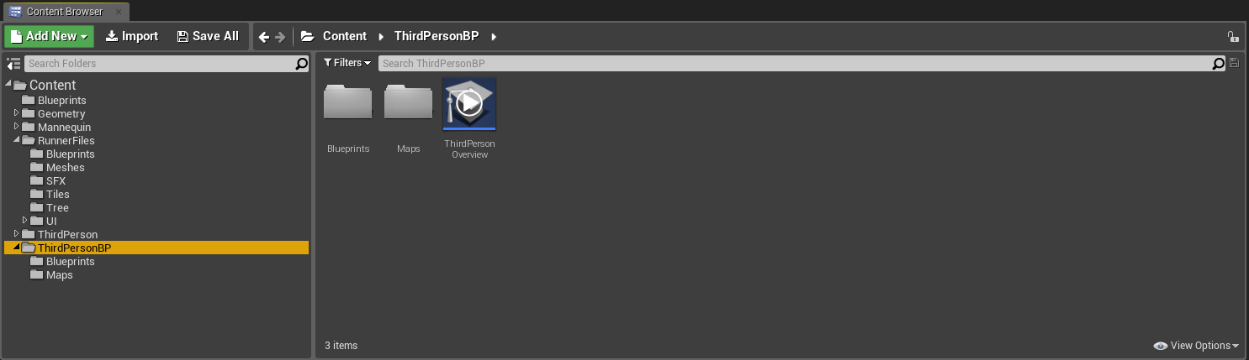

Hình . Bảng Content Browser trong Unreal Editor.

**Modes:** là phần hiển thị các công cụ cho phép người dùng lựa chọn để sử dụng. Người dùng có thể đặt các đổi tượng được hiển thị tại đây vào trong màn chơi bằng cách kéo vào Viewport ví dụ như camera, đèn hoặc các hình hộp.

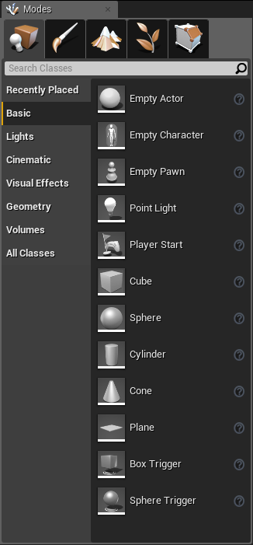

Hình . Bảng Modes trong Unreal Editor.

**World Outliner:** hiển thị tất cả các đối tượng trong màn chơi mà nhà phát triển đang xây dựng. Chúng có thể được sắp xếp bằng cách đặt các đối tượng liên quan vào các thư mục. Chúng cũng có thể tìm kiếm là lọc theo loại.

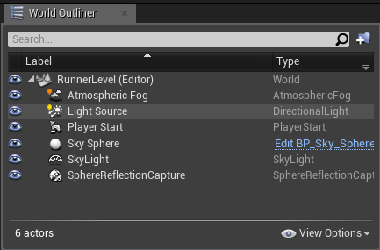

Hình . Bảng World Outliner trong Unreal Editor.

**Details:** Bất kì đối tượng nào đều có thuộc tính. Bảng này sẽ hiển thị thuộc tính của đối tượng được chọn. Người dùng sẽ sử dụng bản này để chỉnh sửa các thuộc tính của đối tượng. Những thay đổi của người dùng sẽ chỉ ảnh hưởng đến hiển thị của đối tượng được chọn, không gây ảnh hưởng đến các đối tượng khác.

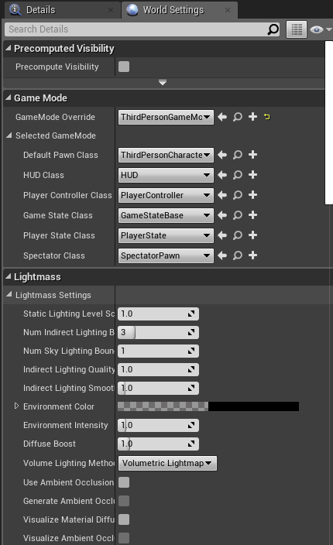

Hình . Bảng Details trong Unreal Editor.

**Toolbar:** Chứa các chức năng khác nhau trong Unreal Editor. Chức năng được sử dụng nhiều nhất chiunhs là Play.



Hình . Bảng Toolbar trong Unreal Editor.

**Viewport:** hiển thị toàn bộ màn chơi mà của nhà phát triển. Người chơi có thể nhìn tổng quát về màn chơi, có thể nhìn tất cả các góc khác nhau bằng cách sử dụng chuột kết hợp với các phím W, A, S, D. Đây là màn hình chơi khi người dùng nhấn nút Play trên Toolbar.

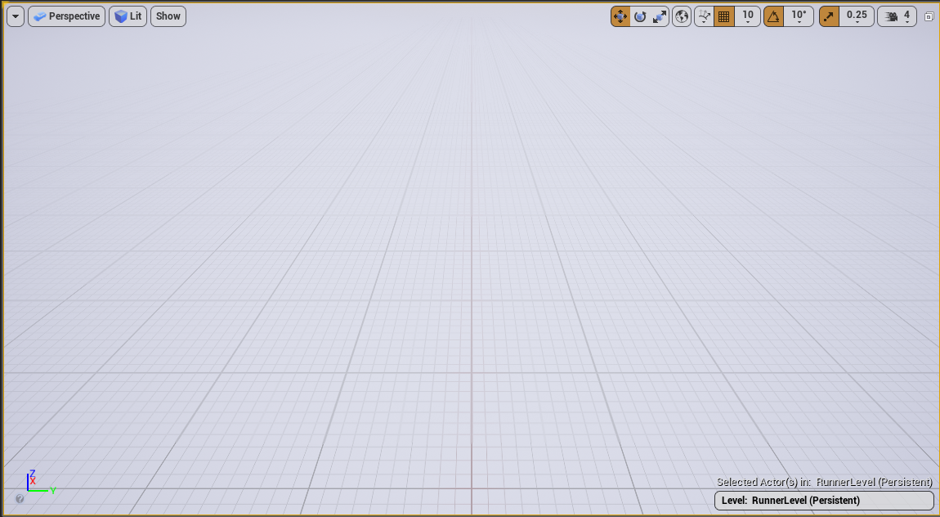

Hình . Viewport trong Unreal Editor.

### Tại sao lựa chọn Unreal Engine?

Trên thị trường hiện nay có rất nhiều game engine hỗ trợ cho việc xây dựng các game 3D, mỗi công cụ đều có những điểm mạnh điểm yếu riêng, cũng như hướng đến các dòng sản phẩm và nhóm người dùng khác nhau. Để có thể đưa ra lựa chọn là Unreal Engine, em sẽ đưa ra những so sánh đối với một game engine rất nổi tiếng và phổ biến là Unity.

**So sánh Unreal Engine và Unity:**

**Graphics:** khi có cùng cách bố trí ánh sáng và vật thể trong màn chơi, Unreal Engine cho hình ảnh chân thật hơn, độ tương phản, độ chi tiết cao hơn và ít nhiễu hơn so với Unity.

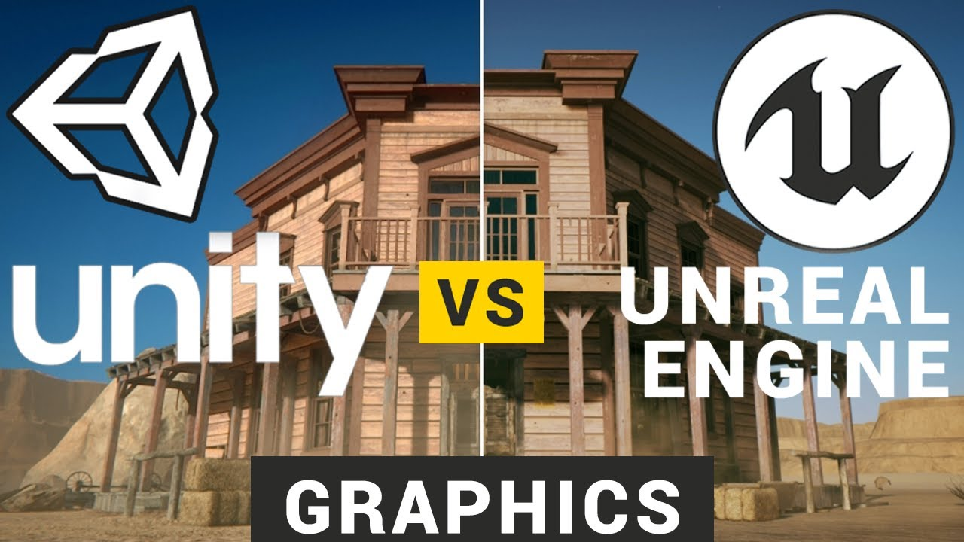

Hình . Hình so sánh đồ họa của Unreal với Unity.

**Editor:** Unreal cung cấp nhiều tính năng nâng cao cho người sử dụng một cách dễ dàng, còn Unity chỉ cung cấp các tính năng cơ bản cho người sử dụng.

**Physics:** Unreal và Unity đều sử dụng PhysX của Nvidia để mô phỏng vật lý trong game nhưng Unreal có thể kết hợp giữa Physics và ngôn ngữ Blueprint để tạo ra các mô hình vật thể trực quan so với Unity.

**Ngôn ngữ lập trình trực quan Blueprint:** khác biệt lớn nhất của Unreal Engine so với các game engine khác đó chính là ngôn ngữ lập Blueprint. Hệ thống Blueprint Visual Scripting trong Unreal Engine là một hệ thống kịch bản trò chơi hoàn chỉnh dựa trên khái niệm node-based interface để tạo các thành phần trên Unreal Editor. Được sử dụng để định nghĩa các đối tượng hoặc các lớp hướng đối tượng. Đây là một hệ thống linh hoạt và mạnh mẽ. cung cấp khả năng sử dụng cho cả các nhà thiết kế hầu như toàn bộ các công cụ mà thường chỉ dành cho lập trình viên. Blueprint có sẵn các lớp tương ứng trong C++ giúp lập trình viên có thể dễ dàng mở rộng. Thay vì phải thực hiện gõ text, người dùng đã có thể xây dựng các luồng logic bằng cách kéo thả các thành phần logic có sẵn để tạo ra một luồng logic hoàn chỉnh. Với những ưu thế của mình, ngôn ngữ Blueprint giúp người dùng có một cái nhìn trực quan khi thực hiện xây dựng các logic, xây dựng các lớp, các đối tượng, các hoạt ảnh. Những người không phải là lập trình viên như nhà thiết kế, họa sĩ cũng có thể tham gia vào quá trình phát triển logic cho game, điều mà khó có thể xảy ra khi sử dụng các game engine khác.

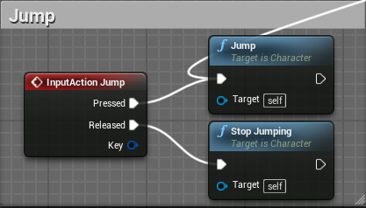

Hình . Một luồng logic xử lý trong game sử dụng Bplueprint.

**Mức độ phổ biến và cộng đồng hỗ trợ:** Unity hiện là game engine được sử dụng rộng rãi nhất do tính dễ học và có cộng đồng phát triển vô cùng lớn, cùng với đó là Assert Store vô cùng phong phú, giúp đáp ứng nhanh và mạnh mẽ cho những người mới bắt đầu. Unreal Engine cũng là một game engine khá phổ biến ở nước ngoài, nhưng khá nhỏ nếu so với Unity, đặc biệt ở Việt Nam thì hầu như Unreal Engine rất ít được sử dụng, cộng đồng hỗ trợ cũng đang dần được phát triển, tuy cộng đồng sử dụng chưa được rộng lớn nhưng cũng đang trên đà phát triển ngày càng mạnh mẽ. Unreal Engine cũng là một game engine khá khó cho người mới bắt đầu tìm hiểu, việc tìm kiếm các giải pháp khi gặp khó khăn là khó hơn so với nền tảng khác do cộng đồng sử dụng nhỏ. Unreal cũng yêu cầu một cấu hình máy cao so với Unity.

**Kết luận:** Unreal Engine là một game engine khá mới mẻ so với thị trường trong nước và vẫn còn nhiều khó khăn trong quá trình làm quen và tìm hiểu. Nhưng với những ưu thế về mặt đồ họa, hiệu năng và đặc biệt là sự trực quan mà Blueprint mang lại, em nhận thấy đây là một game engine sẽ có xu hướng phát triển mạnh mẽ trong tương lai và hoàn toàn phù hợp để giải quyết các vấn đề trong đề tài của em. Chính vì vậy em đã lựa chọn Unreal Engine để hoàn thành đồ án tốt ngiệp này.

### Các công cụ hỗ trợ xây dựng và phát triển chương trình.

Để thuận lợi trong quá trình phát triển, đồ án có sử dụng thêm các công cụ hỗ trợ khác như Photoshop, Paint trong thiết kế giao diện và hình ảnh sử dụng trong game. Sử dụng TortoiseSVN để quản lý mã nguồn của đồ án.

# PHÂN TÍCH THIẾT KẾ TRÒ CHƠI.

## Mô tả kịch bản trò chơi.

Game Running Boy, là một game thuộc dòng game Endless Runner. Người chơi sẽ nhập vai vào một cậu bé chạy trên một con đường bất tận. Người chơi có nhiệm vụ điều khiển nhân vật chạy được quãng đường càng dài càng tốt và đạt mức điểm cao nhất có thể. Để thực hiện nhiệm vụ đó, người chơi cần điều khiển nhân vật vượt qua các vật cản, đồng thời ăn các vật phẩm trên đường chạy giúp người chơi có thể dễ dàng vượt qua các vật cản hơn và đạt được điểm cao hơn.

Hệ thống vật phẩm và vật cản trong trò chơi bao gồm:

* ***Vật phẩm***:
  + Coins: là vật phẩm giúp tăng điểm cho người chơi. Với mỗi coins ăn được người chơi sẽ được tăng thêm một số điểm nhất định.
  + Boots: là vật phẩm giúp nhân vật có khả năng nhảy cao hơn so với bình thường. Sau khi ăn được vật phẩm, nhân vật có thể nhảy qua được các vật cản tầm cao. Hiệu quả chỉ có trong một khoảng thời gian nhất định.
  + Magnet: là vật phẩm giúp cho người chơi có thể ăn được dễ dàng và nhiều coin hơn. Sau khi ăn được vật phẩm này, khi chạy đến gần các coin trên đường chạy sẽ tự động được hút về phía người chơi. Hiệu quả chỉ trong một khoảng thời gian nhất định.
* ***Vật cản:***
  + Pipe: là vật cản tầm thấp, người chơi có thể vượt qua bằng cách nhảy qua hoặc di chuyển sang đường khác. Đây là loại vật cản có thể dễ dàng vượt qua.
  + Box: là vật cản tầm cao, người chơi chỉ có thể vượt qua bằng cách di chuyển sang đường khác trong điều kiện bình thường, người chơi chỉ có thể nhảy qua khi ăn được vật phẩm Boots.
  + Barrier: là loạt vật cản đặc biệt, khi người chơi có nhiều cách để vượt qua, ở điều kiện bình thường người chơi có thể vượt qua bằng cách trượt xuống hoặc di chuyển sang đường khác và có thể nhảy qua khi ăn được vật phẩm Boots.

Điều kiện kết thúc: Khi người chơi va chạm vào vật cản bất kì, trò chơi sẽ kết thúc. Chương trình sẽ chuyển đến màn hình kết thúc trò chơi.

## Các yêu cầu chức năng.

* Xây dựng đầy đủ các chức năng và màn hình cơ bản trong trò chơi:
  + Chức năng: người chơi có thể tương tác với trò chơi bao gồm chơi game, tạm dừng, thoát, xem thông tin điểm cao.
  + Màn hình hiển thị: hoàn thiện các màn hình bắt đầu vào game, màn hình chơi game, màn hình tạm dừng, màn hình kết thúc, màn hình điểm cao, màn hình hướng dẫn.
* Xây dựng đường chạy cho nhân vật, đảm bảo đường chạy được sinh tự động và ngẫu nhiên.
* Xây dựng hệ thống vật phẩm, vật cản và cơ chế sinh vật phẩm vật cản trong game.
* Xây dựng cơ chế kiểm soát mức độ khó của game.

## Các yêu cầu phi chức năng.

* Về nền tảng: game được xây dựng trên nền tảng Android, đảm bảo chạy được trên Android 6.0 trở lên.
* Về hiệu năng: hoạt động ổn định, đảm bảo đạt tối thiểu 30 fps.
* Về giao diện: giao diện rõ ràng, dễ hiểu, dễ sử dụng, cung cấp đủ các thông tin cần thiết cho người chơi.

## Thiết kế chức năng

Thiết kế luồng hoạt động của game:

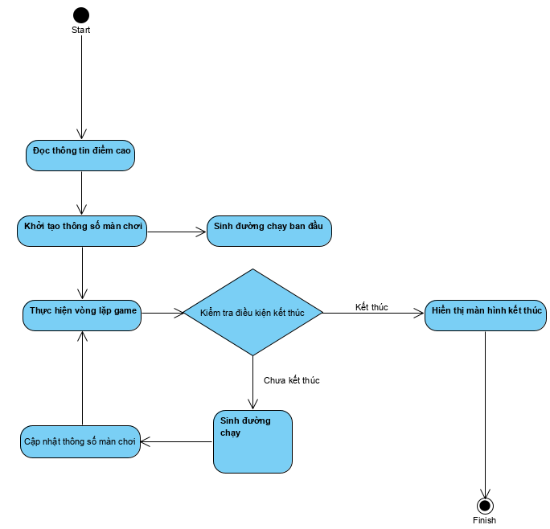

Hình . Luồng hoạt động của trò chơi.

Biểu đồ trên đây mô tả luồng hoạt động của game từ khi người chơi nhấn nút bắt đầu cho tới khi kết thúc màn chơi: dữ liệu đọc vào ban đầu là điểm cao nhất đạt được của người chơi, sau đó khởi tạo các thông số màn chơi về số điểm và số coin ăn được ban đầu, khởi tạo các thông số về vật phẩm và nhân vật. Các thông số về số điểm hiện tại, số coin ăn được và điểm cao nhất sẽ được hiển thị và cập nhật liên tục và xuyên suốt trong quá trình chơi. Vòng lặp của game sẽ thực hiện kiểm tra các thông số của người chơi: điểm số, số coin ăn được, kiểm tra va chạm và điều kiện kết thúc trò chơi. Khi nhân vật ăn được vật phẩm, các thông số của nhân vật sẽ được cập nhật. Khi nhân vật va chạm vào các vật cản điều kiện kết thúc xảy ra tại đây và kết thúc màn chơi, giao diện chuyển đến màn hình kết thúc. Mỗi khi nhân vật vượt qua được một đoạn đường mà ko chết sẽ sinh ra một đoạn đường tiếp theo và tiếp tục vòng lặp. Tại màn hình kết thúc người chơi có thể xem được thông tin về điểm số và số coin ăn được, cập nhật lại điểm cao nhất nếu điểm số đạt được của người chơi vượt qua mức điểm cao nhất trước đó. Tại màn hình kết thúc người chơi có thể bắt đầu một màn chơi mới hoặc thoát ra màn hình bắt đầu.

Điểm số của người chơi được tính theo công thức sau:

Point = Tile*15 + Coin*40

Trong đó:

* Point: số điểm người chơi đạt được.
* Tile: số quãng đường mà người chơi đã vượt qua.
* Coin: số coin mà người chơi đã ăn được.

## Thiết kế giao diện trò chơi.

### Các yêu cầu về thiết kế giao diện

Giao diện thiết kế cần đạt các yêu cầu sau:

* Rõ ràng: giao diện cần được bố trí rõ ràng, mạch lạc, không chồng lấp lên nhau. Phân cấp chức năng phù hợp. Cung cấp được đầy đủ thông tin cho người chơi
* Bố cục: các thành phần trên màn hình được sắp sếp hợp lý cả về kích thước lẫn cự ly giữa các thành phần với nhau.
* Dễ hiểu: các thành phần cần được thiết kế dễ hiểu, giúp người chơi dễ dàng nắm bắt được chức năng, cách sửa dụng của các thành phần trên màn hình. Đảm bảo giao diện thân thiện với người chơi.
* Đồng nhất: các màn hình cần được thiết kế đồng nhất về phong cách, các thành phần tương tự nhau được thiết kế chung trên một nguyên mẫu về hình thức lẫn mẫu kí tự được sử dụng. Tạo ra sự nhất quán giữa các màn hình trong một trò chơi.
* Hướng thiết kế: đây là trò chơi cho thiết bị di động, hơn nữa Endless Runner là dòng game hướng đến sự đơn giản trong việc điều khiển và chơi game. Chính ví vậy, các màn hình cần được thiết kế theo chiều dọc của thiết bị di dộng, đảm bảo người dùng có thể cầm nằm thiết bị và chơi game chỉ với môt tay mà không thấy khó khăn. Hướng thiết kế này cũng tạo thuận lợi trong việc sắp sếp bố cục các thành phần trong game và góc nhìn được xa hơn trong khi thiết kế màn hình chơi game.

### Biểu đồ di chuyển màn hình trong game.

Biểu đồ dưới đây mô tả chi tiết luồng di chuyển và các điều kiện di chuyển màn hình trong trò chơi:

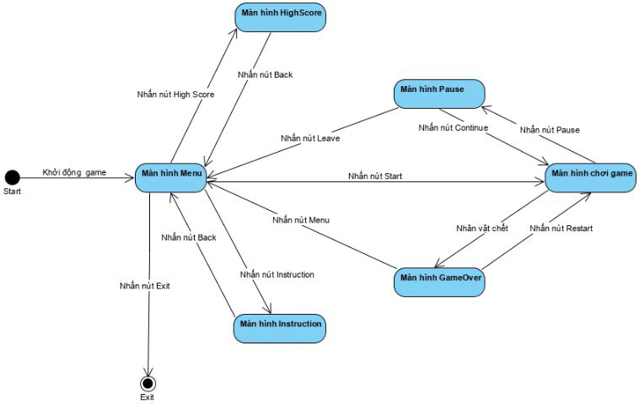

Hình . Biểu đồ di chuyển màn hình.

### Thiết kế giao diện các màn hình trong game.

**Màn hình Menu:** Đây là màn hình bắt đầu hiển thị khi người chơi khởi động trò chơi trên thiết bị di động. Màn hình bao gồm các thành phần cơ bản của một màn hình Menu, cung cấp cho người chơi đẩy đủ những thông tin và tính năng để bắt đầu trò chơi. Người chơi có thể thực hiện các chức năng sau: bắt đầu trò chơi, xem điểm cao, xem hướng dẫn chơi và thoát trò chơi tại màn hình này.

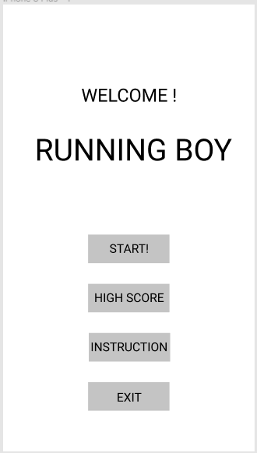

Hình . Màn hình Menu.

Các thành phần và chức năng trên màn hình:

* + WELCOME!: chào mừng người chơi.
  + RUNNING BOY: tên trò chơi.
  + START!: nhấn để bắt đầu trò chơi.
  + HIGH SCORE: nhấn để hiển thị màn hình xem điểm cao của người chơi.
  + INSTRUCTION: nhấn hiển thị màn hình hướng dẫn chơi.
  + EXIT: nhấn đề thoát trò chơi.

**Màn hình chơi game:** đây là màn hình chơi trò chơi được hiển thị khi người dùng nhấn nút Start trên màn hình Menu, trò chơi sẽ được bắt đầu. Trên màn hình này này, người chơi có thể điểu khiển nhân vật và tạm dừng trò chơi.

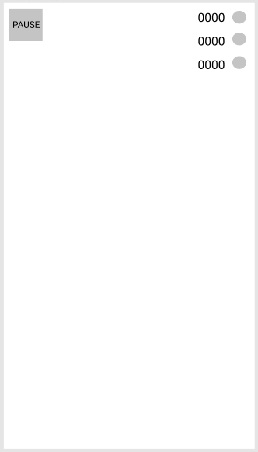

Hình . Màn hình chơi game.

Các thành phần và chức năng trên màn hình:

* + PAUSE: nút tạm dừng trò chơi.
  + : hiển thị số điểm đạt được hiện tại.
  + : hiển thị số coin ăn được hiện tại.
  + : hiển thị số điểm cao nhất đạt được.
  + Toàn bộ khu vực còn lại trên màn hình là nơi hiển thị màn chơi, người chơi có thể điều khiển nhân vật bằng cách thao tác trên phần khu vực này.

**Màn hình Pause:** đây là màn hình tạm dừng trò chơi được hiển thị khi người dùng nhấn nút tạm dừng trên màn hình chơi game. Màn hình này cung cấp cho người chơi hai chức năng gồm: tiếp tục trò chơi và quay lại màn hình Menu.

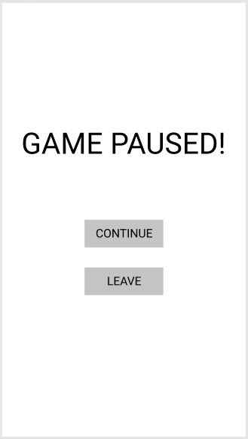

Hình . Màn hình Pause.

Các thành phần và chức năng trên màn hình:

* + CONTINUE: nhấn để tiếp tục trò chơi.
  + LEAVE: nhấn kết thúc trò chơi, quay về màn hình Menu.

**Màn hình Game Over:** đây là màn hình kết thúc trò chơi, màn hình này được hiển thị khi nhân vật chết. Màn hình này sẽ hiển thị thông số mà người chơi đạt được bao gồm: điểm đạt được, số coin ăn được, điểm cao nhất. Ngoài các thông số về người chơi, màn hình này còn cung cấp cho người chơi hai chức năng là: bắt đầu lại trò chơi và quay lại màn hình Menu.

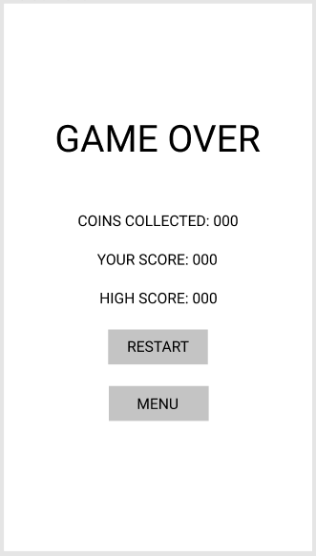

Hình . Màn hình Game Over.

Các thành phần và chức năng trên màn hình:

* + COINS COLLECTED: Số coin ăn được.
  + YOUR SCORE: Sood điểm đạt được.
  + HIGH SCORE: Điểm cao nhất.
  + RESTART: nhấn để bắt đầu màn chơi mới.
  + MENU: nhấn để quay lại màn hình Menu.

**Màn hình High Score:** đây là màn hình hiển thị khi người chơi nhấn vào nút High Score trên màn hình Menu. Tại màn hình này người chơi có thể xem lại điểm cao nhất đạt được của mình.

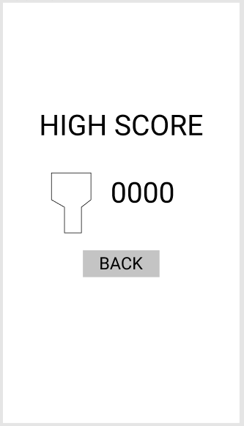

Hình . Màn hình High Score.

Các thành phần và chức năng trên màn hình: điểm cao nhất được đặt ở giữa màn hình bên cạnh một biểu tượng chiếc cúp thể hiện cho điểm cao nhất đạt được. Tại màn hình này người dùng chỉ có thể thao tác duy nhất với nút BACK để quay lại màn hình Menu.

**Màn hình Instruction:** màn hình này được hiển thị khi người chơi nhấn vào nút INSTRUCTION trên màn hình MENU. Tại màn hình này sẽ hiển thị giới thiệu và hướng dẫn chơi trò chơi. Người chơi mới làm quen có thể đọc hướng dẫn cách chơi tại đây. Màn hình này cũng chỉ cho phép người dùng có thể thao tác duy nhất với nút BACK để quay lại màn hình Menu. Cách bố trí cũng tương tự với màn hình High Score với nội dung chính nằm ở giữa màn hình, bên dưới là nút BACK.

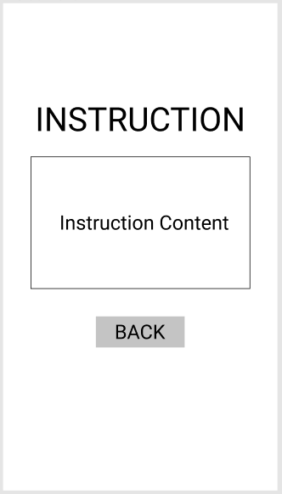

Hình . Màn hình Instruction.

# XÂY DỰNG TRÒ CHƠI.

## Xây dựng đường chạy.

### Giới thiệu kĩ thuật Produral Content Generation trong xây dựng trò chơi.

Hiện nay, có rất nhiều trò chơi điện tử có nội dung hiển thị vô cùng lớn, các đối tượng, vật thể với số lượng vô kể trong mỗi màn chơi và cả bản đồ vô cùng rộng lớn để người chơi di chuyển. Nếu toàn bộ các nội dung hiển thị, các đối tượng đều được sinh ra đầy đủ ngay từ ban đầu sẽ dẫn đến việc trò chơi có dung lượng vô cùng lớn, ảnh hưởng rất lớn đến hiệu năng của game và chiếm nhiều bộ nhớ của thiết bị. Đặc biệt với những trò chơi có nội dung và các đối tượng thì việc sinh ra đầy đủ ngay từ ban đầu là hoàn toàn bất khả thi. Việc sinh sẵn các nội dung theo một khuôn mẫu khiến trò chơi trở nên thiếu sự đa dạng và tính bất ngờ đối với người chơi.

Kĩ thuật Produral Content Generation ra đời đã giải quyết được vấn đề nêu trên. Kĩ thuật này được các nhà phát triển sử dụng để tạo ra các trò chơi có nội dung vô hạn. Với kĩ thuật này, ban đầu trò chơi chỉ cần sinh ra các nội dung nhỏ, vừa đủ với việc hiển thị và sử dụng cho người chơi, sau đó các phần nội dung khác sẽ được sinh ra dần dần trong quá trình chơi dựa theo các quy tắc sinh của nhà phát triển. Các vật phẩm sẽ được sinh ra hoàn toàn tự động, mang tính ngẫu nhiên, tránh được sự lặp lại giữa các lần chơi, do đó những nhà phát triển có thể tạo ra những trò chơi với nội dung vô hạn. Người chơi sẽ được tiếp xúc với rất nhiều nội dung khác nhau, được thay đổi qua mỗi lần chơi. Nội dung trò chơi trở nên đa dạng và bất ngờ hơn rất nhiều, tránh sự lặp lại nhàm chán. Qua đó, cũng khắc phục được việc chiếm dụng bộ nhớ của game đối với thiết bị cũng như hiệu năng được cải thiện. Rất nhiều trò chơi đã sử dụng kĩ thuật này để xây dựng có thể kể đến như: Civilization series, Descenders, RimWorld, Rogue Legacy…

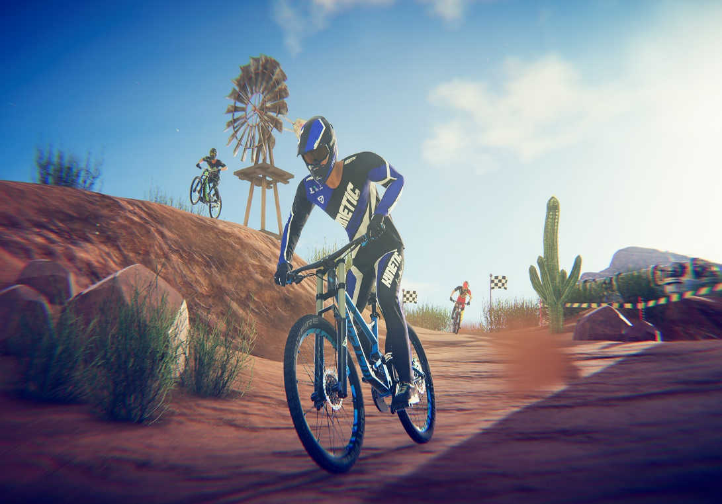

Hình . Hình ảnh game Descenders. Nguồn: Internet.

### Xây dựng đường chạy cơ bản.

*Phân tích đặc điểm:* Game Running Boy được xây dựng thuộc dòng game Endless Runner. Đường chạy của dòng game này có đặc điểm là dài vô hạn, số lượng các vật phẩm sinh ra trên đường chạy cũng không thể đoán trước được, do đó việc tạo ra một con đường hoàn chỉnh ngay từ ban đầu ra bất khả thi. Việc xây dựng đường chạy gặp vấn đề tương tự như đã phân tích trong mục trước đó. Có thể thấy, kĩ thuật Procedural Content Generation hoàn toàn phù hợp để giải quyết vấn đề này trong xây dựng đường chạy.

*Áp dụng kĩ thuật:* như đã tìm hiểu và phân tích kĩ thuật Procedural Content Generation, ta sẽ chia đường chạy thành những quãng đường nhỏ, trên mỗi đoạn đường sẽ xác định trước các vị trí sinh vật phẩm và vật cản. Mỗi khi một đoạn đường được sinh ra, các vật cản và vật phẩm cũng được sinh ra đồng thời trên đoạn đường đó, việc sinh ra các đối tượng trên đoạn đường là ngẫu nhiên, khó đoán trước. Sau khi sinh ra đầy đủ các vật phẩm ta được một đoạn đường hoàn chỉnh. Sau đó, các đoạn đường mới sinh ra sẽ được nối với các đoạn đường sinh ra trước đó để tạo thành con đường. Để việc sinh ra các đoạn đường được thực hiện liên tiếp cho người chơi, giải pháp ban đầu đưa ra là cho đoạn đường được sinh ra đều đặn theo khoảng thời gian. Khi số lượng đoạn đường sinh ra quá lớn sẽ gây ảnh hưởng lớn đến hiệu năng của trò chơi, có thể dẫn đền tràn bộ nhớ của thiết bị. Để giải quyết vấn đề này, các đoạn đường cũng sẽ cho mất đi theo thời gian tương ứng với sinh đoạn đường mới. Khi này xuất hiện thêm một vấn đề mới, đó là khi tốc độ chạy của nhân vật quá lớn sẽ dẫn đến các đoạn dường sinh ra không kịp, hoặc khi nhân vật chạy chậm mà các đoạn đường lại bị xóa đi xóa đi trước khi nhân vật chạy qua.

*Giải pháp cụ thể:* để có thể áp dụng kĩ thuật Procedural Content Generation và giải quyết các vấn đề đã nêu trên, giải pháp được đưa ra là sinh trước một số đoạn đường để tạo thành đường chạy ban đầu cho nhân vật, mỗi khi nhân vật chạy đến cuối một đoạn đường sẽ sinh ra một đoạn đường mới tại điểm cuối cùng của đường chạy, đoạn đường mà nhân vật vừa chạy qua sẽ được xóa ngay sau đó. Với thiết kế như vậy, các đoạn đường được sinh ra và mất đi là tương đương nhau, số lượng đoạn đường hiển thị luôn cố định không gây ảnh hưởng đến hiệu năng và không bị phụ thuộc vào tốc độ chạy của nhân vật.

Trong Unreal Engine, tạo một class Blueprint có tên MasterTile. Đây chính là class thể hiện cho một đoạn đường. Đoạn đường được xây dựng bao gồm các thành phần sau:

* + Static mesh component: xây dựng các thành phần mặt đường, lề đường, tường bao.
  + Box collision: sử dụng để xác định việc sinh thêm đoạn đường mới khi nhân vật vượt qua.
  + Arrow component: sử dụng để xác định các vị trí sinh vật phẩm, vật cản và các cây cối ven đường. Xác định vị trí sẽ sinh đoạn đường tiếp theo.

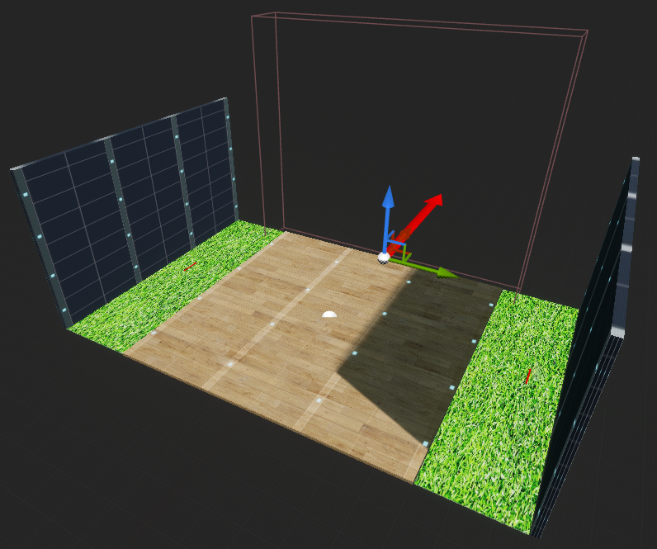

Hình . Hình ảnh một đoạn đường.

Box collision đặt tên là Box và một Arrow component đặt tên là SpawnPoint được đặt ở cuối mỗi đoạn đường. Khi chạy đến cuối mỗi đoạn đường. Người chơi sẽ va chạm với Box. Khi này một sự kiện được phát ra báo hiệu việc sẽ sinh ra một đoạn đường tiếp theo, đoạn đường mới sẽ được sinh ra tại SpawnPoint.

Trong mỗi Level, Unreal Engine cung cấp cho nhà phát triển một lớp GameMode, nhà phát triển sẽ tạo các quy tắc đối với màn chơi tại lớp này. Trong game lớp này được đặt tên là ThirdPersonGameMode. Để sinh đoạn đường trên màn hình, trong lớp ThirdPersonGameMode thêm một biến có tên NextSpawnPoint để lưu vị trí sinh một ô đường tiếp theo, khởi tạo giá trị mặc định ban đầu cho biến NextSpawnPoint. Tạo một hàm có tên SpawnTile, hàm này sử dụng để sinh một đoạn đường tại vị trí được lưu trong NextSpawnPoint.

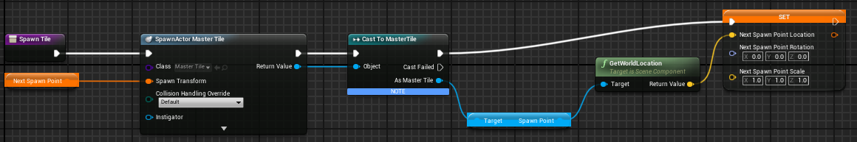

Hình . Hàm SpawnTile.

Hàm SpawnTile nhận đầu vào là NextSpawnPoint, sau đó gọi đến hàm SpawnActor để thực hiện sinh ra đối tượng MasterTile tại vị trí NextSpawnPoint. Sau khi sinh thành công đoạn đường, NextSpawnPoint sẽ được cập nhật giá trị mới là vị trí SpawnPoint của đoạn đường vừa được sinh ra, sẽ được sử dụng làm vị trí sinh cho các đoạn đường tiếp theo.

Sau khi tạo xong logic cho hàm SpawnTile, tiếp theo sẽ sử dụng hàm này để sinh đường chạy cho nhân vật. Trong class ThirdPersonGameMode xây dựng logic như sau:

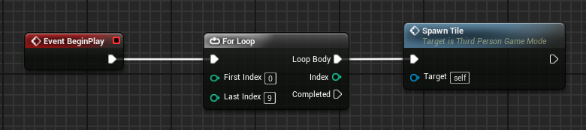

Hình . Sinh đường chạy ban đầu.

Sử dụng một vòng lặp sau sau đó gọi đến hàm SpawnTile để thực hiện sinh đường chạy ban đầu với 10 đoạn đường. Sự kiện Event BeginPlay là được gọi đến đầu tiên khi bắt đầu một màn chơi trong Unreal Engine. Như vậy đã tạo thành công đường chạy ban đầu. Để đường chạy được tự động sinh ra liên tục, cần tiếp tục xử lý sự kiện khi nhân vật chạy đến cuối mỗi đoạn đường và va chạm với Box trong class MasterTile.

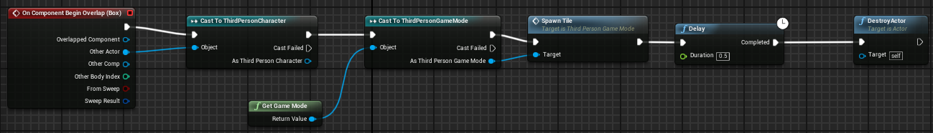

Hình . Xử lý logic sinh tự động đoạn đường mới.

Sự kiện On Component Begin Overlap(Box) sẽ được gọi sẽ được phát ra khi nhân vật va chạm với Box. Ngay lập tức sẽ gọi đến hàm SpawnTile trong class ThirdPersonGameMode để thực hiện sinh đoạn đường mới, sau đó 0.5s đoạn đường này sẽ được xóa đi.

Với các bước xử lý trên, chương trình đã có thể sinh ra được một đường chạy bất tận cho người chơi. Đường chạy được sinh ra và mất đi một cách hợp lý, luôn đảm bảo số lượng đoạn được được duy trì trong game, không gây ra các vấn đề về hiệu năng và bộ nhớ khi chạy chương trình.

### Xây dựng hệ thống vật phẩm và vật cản.

*Phân tích xây dựng:* Để có một đoạn đường hoàn chỉnh, trên đoạn đường đó cần có thêm các vật phẩm và vật cản. Trên mỗi đoạn đường được chia ra làm 3 làn đường khác nhau, mỗi làn đường có 1 vị trí để đặt thêm các đối tượng khác. Tại vị trí đó, có thể đặt vào đó là vật phẩm, vật cản hoặc không đặt gì. Giải pháp đưa ra ban đầu là đặt các vật phẩm và vật cản vào đường chạy ngay từ ban đầu. Khi chương chình xây dựng n vật phẩm và m vật cản khác nhau thì tại mỗi vị trí ta có n+m+1 cách đặt đối tượng, với mỗi đoạn đường sẽ có 3 vị trí có thể đặt đối tượng khác. Như vậy sẽ có tất cả là (n+m+1)3 cách sắp sếp khác nhau tương ứng với số đoạn đường khác nhau cần tạo ra. Mà mỗi đoạn đường khác nhau sẽ tương ứng với các class Blueprint khác nhau trong Unreal Engine, dẫn đến việc cần tạo ra (n+m+1)3 class Blueprint khác nhau cho mỗi kiểu đoạn đường cần sinh, cách làm này là bất hợp lý và hoàn toàn không khả thi nếu số lượng vật cản và vật phẩm lớn. Do đó, giải pháp sinh các vật phẩm và vật cản trên đường chạy ngay từ ban đầu sẽ bị loại bỏ.

*Giải pháp giải quyết:* để giải quyết vấn đề trên, giải pháp được đưa ra là sẽ cho vật phẩm và vật cản được sinh ra và đặt lên các vị trí đã xác đinh sẵn bằng các Arrow component trên đoạn đường ngay khi bắt đầu sinh một đoạn đường mới.

*Xây dựng:* trước hết, cần tạo ra các class Blueprint tương ứng với các vật phẩm và vật cản được sử dụng. Cũng tương tự như class MasterTile, trong mỗi class để xây dựng vật cản và vật phẩm, cũng sẽ được xây dựng bởi các thành phần khác nhau. Như đã mô tả trong Chương 3 - Mục 3.1, các vật cản và vật phẩm sẽ được xây dựng bao gồm: Pipe, Box, Barrier, Coins, Boots, Magnet.

**Pipe:** mô phỏng một đoạn ống chắn ngang trên đường chạy, là vật cản tầm thấp. Tạo một class Blueprint với tên Obstacle_Pipe. Pipe được thiết kế bao gồm 2 thành phần chính: Static Mesh và Box collision.

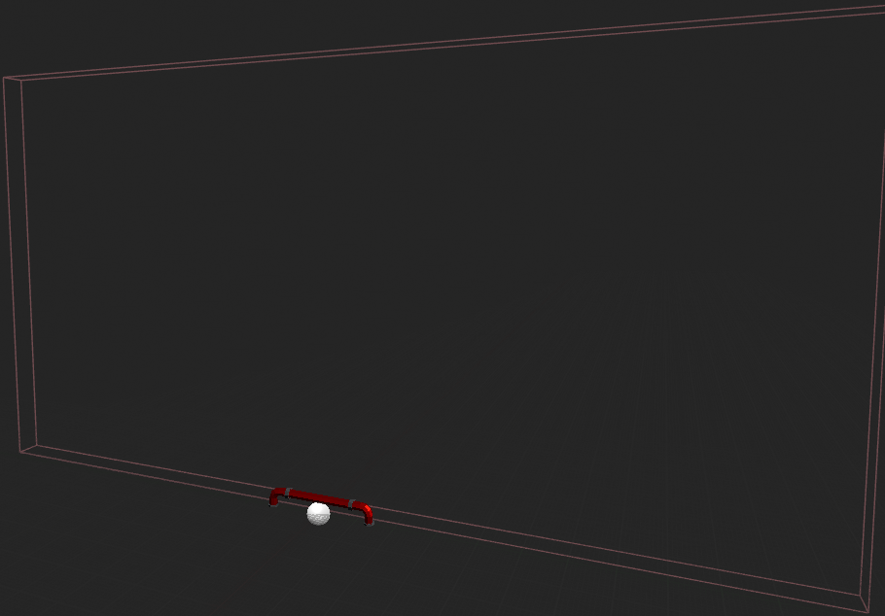

Hình . Hình ảnh Pipe trong Blueprint.

Static Mesh là thành phần chính thể hiện cho Pipe, nó là một lưới tĩnh sẽ được hiển thị trên màn hình khi bắt đầu chương trình. Cũng giống như đường chạy, Pipe được thêm vào một Box collision để xác định thời điểm xóa vật cản.

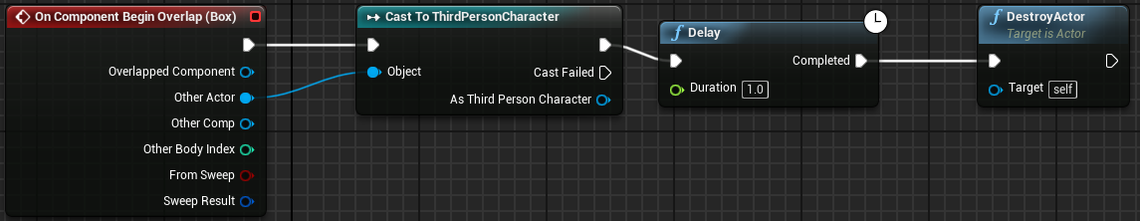

Hình . Logic xử lý xóa vật cản.

Cách xử lý tương tự như trong phần trình bày về xây dựng đường chạy, khi nhân vật vượt qua vật cản Pipe, người chơi sẽ va chạm với Box collision, một sự kiện được phát ra, sau 1 giây, vật cản sẽ được xóa để đảm bảo hiệu năng và tránh tràn bộ nhớ khi chạy chương trình. Các vật cản và vật phẩm còn lại được thiết kế, xây dựng và xử lý xóa khi nhân vật vượt qua hoàn toàn tương tự như đối với Pipe. Điểm khác duy nhất của giữa các chúng đó chính là Static Mesh. Mỗi đối tượng sẽ sử dụng một Static Mesh riêng biệt để hiển thị và logic xử lý khi nhân vật va chạm vào Static Mesh là khác nhau.

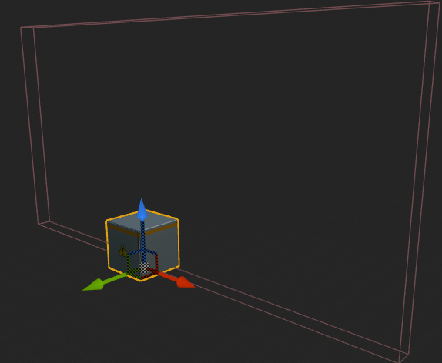

Hình . Hình ảnh Box trong Blueprint.

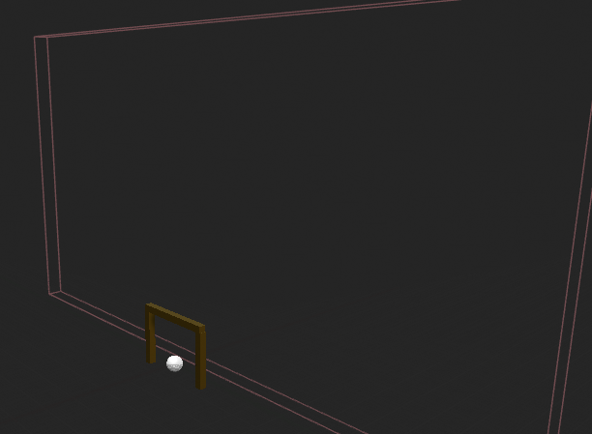

Hình . Hình ảnh Barrier trong Blueprint.

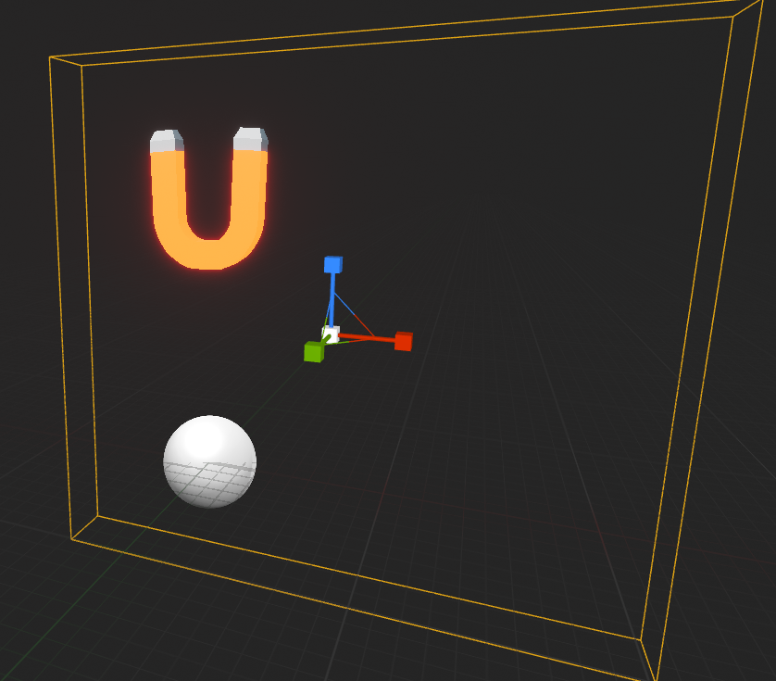

Hình . Hình ảnh Magnet sử dụng trong game.

Trên đây, các đối tượng cần thiết cho đoạn đường đã được xây dựng đầy đủ, bươc tiếp theo cần phải đặt các đối tượng đó vào các vị trí đã đươc xác định sẵn trên mỗi đoạn đường. Trong class MasterTile, ta thêm một hàm SpawnObstacles để xử lý thêm đối tượng vào đường chạy. Hàm SpawnObstacles nhận đầu vào là các vị trí đã được dược xác định sẵn bởi các Arrow component tương ứng với 3 làn đường trên một đoạn đường, sau đó gọi đến hàm SpawnActor được cung cấp bởi Blueprint thực hiện sinh ra các đối tượng mong muốn. Sử dụng sự kiên Event BeginPlay để thực hiện sinh các đối tượng này ngay khi bắt đầu thực hiện sinh đoạn đường.

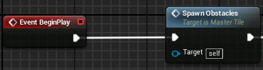

Hình . Sự kiện sinh vật phẩm, vật cản.

## Xây dựng nhân vật.

### Giới thiệu về khung xương trong Unreal Engine.

Trong các ứng dụng 3D, bộ xương thường là một khung có phân cấp được sử dụng để xác định xương hoặc khớp của một nhân vật, khung này được mô phỏng theo bộ xương thật của con người. Trong Unreal Engine, khung xương không chỉ đơn giản là hệ thống phân cấp xương mà còn được sử dụng để liên kết các dữ liệu animation. Các chuyển động của nhân vật thực chất chính là chuyển động của khung xương.

Khung xương trong Unreal Engine có đặc điểm: một khung xương có một điểm gốc là gọi là root, tiếp đến là pelvis (xương chậu), và sau đó phân nhánh dần ra các xương khác như spine, clavicle, thigh…

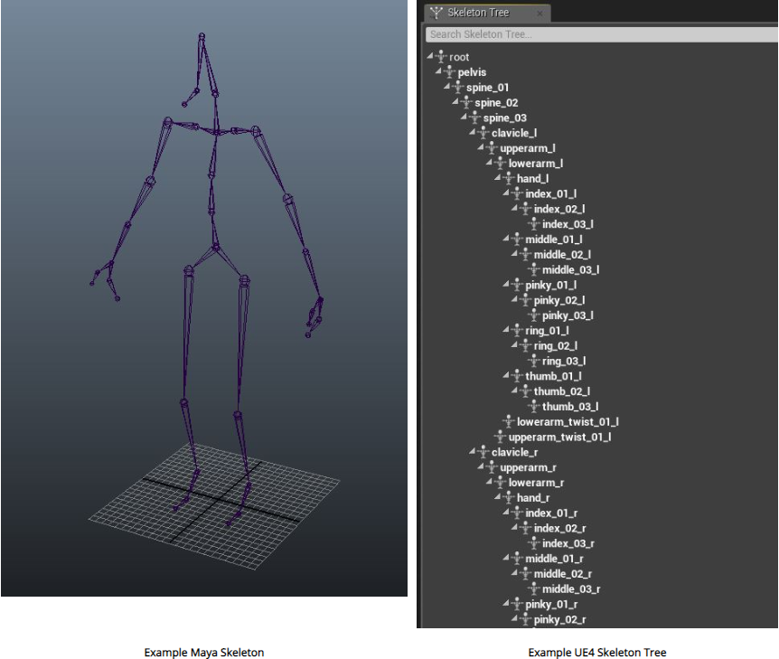

Hình . Hình ảnh bộ xương và hệ thống phân cấp trong Unreal.

Mỗi animation được gắn với một khung xương nhất định. Do đó, một animation không thể sử dụng được cho 2 khung xương khác nhau. Để có thể sử dụng animation cho một khung xương khác, nhà phát triển sẽ phải chuyển đổi khung xương về cùng dạng với khung xương đang được sử dụng cho animation.

### Xây dựng nhân vật trong game.

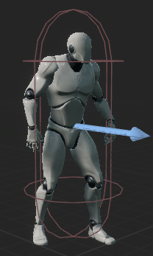

Hình . Nhân vật mặc định trong Unreal Engine.

Nhân vật được xây dựng dựa trên 2 thành phần chính là:

* + Skeletal Mesh: lưới xương để hiển thị nhân vật.
  + Animation: hoạt ảnh được sử dụng để mô tả chuyển động của nhân vật.

Trong phạm vi đồ án tốt nghiệp này, mục đích không phải là tìm hiểu và xây dựng nhân vật về mặt đồ họa, do đó hình ảnh nhân vật trong game được sử dụng từ nguồn miễn phí mixamo.com.

**Xây dựng Skeletal Mesh:** trò chơi có tên là Running Boy, do đó nhân vật trong game sử dụng là hình ảnh của một cậu bé.

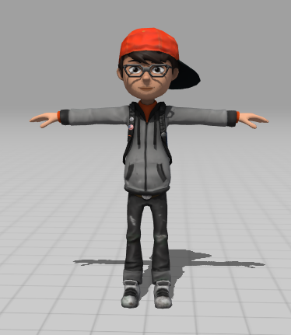

Hình . Hình ảnh nhân vật trong game.

**Xây dựng Animation:** nhân vật có 3 trạng thái chính trong quá trình chơi đó là chạy, nhảy và trượt. Do đó cần xây dựng 3 animation tương ứng với các trạng thái này của nhân vật. Đặc biệt đối với với 2 trạng thái nhảy và trượt, 2 trạng thái này được thực hiện trong một khoảng thời gian nhất định tùy vào quy định của người viết, do đó 2 trạng thái này được ra làm 3 giai đoạn khác nhau là Start, Loop, và End. Vì vậy đối với 2 trạng thái này mỗi trạng thái cần được xây dựng 3 animation tương ứng với từng giai đoạn của trạng thái. Sau khi đã có đầy đủ Skeletal Mesh và các Animation, bước tiếp theo sẽ xây dựng cơ chế hoạt động cho nhân vật.

**Xây dựng cơ chế hoạt động nhân vật:** trong Unreal Engine, hoạt động của nhân vật chính là sự chuyển đổi qua lại của các trạng thái dẫn đến việc chuyển đổi hiển thị các animation tương ứng trên màn hình. Các trạng thái của nhân vật được quản lý bởi một State Machine trong Blueprint. State Machine là một sơ đồ liên kết các trạng thái của nhân vật, trong đó mỗi nút tương ứng với 1 trạng thái, các trạng thái được liên kết bởi các mũi tên, mỗi mũi tên sẽ chứa một biểu thức điều kiện quy định việc chuyển đổi giữa 2 trạng thái nối với nhau.

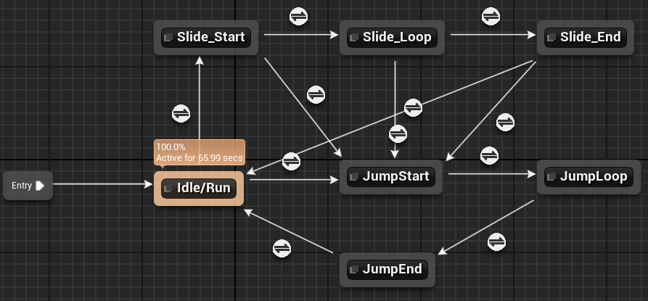

Hình . State Machine sử dụng cho nhân vật.

Nút Idle/Run tương ứng với trạng thái chạy của nhân vật. Trong mặc định của Unreal Enigine, đây là nút đặc biệt được sử dụng để pha trộn các animation với nhau tương ứng với các trạng thái đứng yên, đi bộ và chạy. Các trạng thái này thay đổi phụ thuộc vào tốc độ của nhân vật. Các nút còn lại được xây dựng tưng ứng với các trạng thái của nhân vật là bắt đầu nhảy, đang nhảy, kết thúc nhảy, bắt đầu trượt, đang trượt và kết thúc trượt. Để có thể phát hiện được trạng thái nhân vật một cách liên tục cần sử dụng sự kiện Event Blueprint Update Animation.

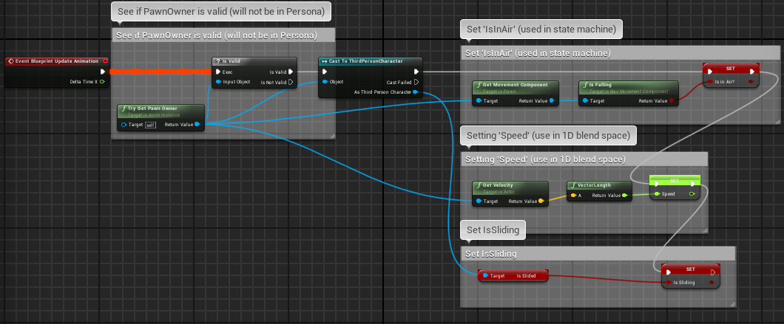

Hình . Xử lý sự kiện bắt trạng thái nhân vật.

Sự kiện Event Blueprint Update Animation được phát ra liên tục trong quá trình chơi để lấy về được trạng thái hiện tại của nhân vật và chuyển đến State Machine để chuyển đổi qua animation tương ứng.

## Xử lý tương tác giữ nhân vật với các đối tượng trên đường chạy.

Để tạo đánh số tự động cho các phương trình thực hiện như sau:

1. Chèn một bảng gồm {1 dòng & 3 cột} tại vị trí muốn có phương trình;

Chỉnh chiều rộng cột 1 khoảng 15% của bảng, chỉnh chiều rộng cột 3 khoảng 15-20% của bảng; còn lại sẽ là cột 2 (khoảng 70% của bảng)

|  |  |  |
| --- | --- | --- |
| Cột 1 (15%) | Cột 2 (~65-70%) | Cột 3 (15-20%) |

1. Bấm chuột vào ô của cột 2 🡪 chọn Insert trên thanh công cụ 🡪 Chọn Equation 🡪 chọn Insert New Equation.

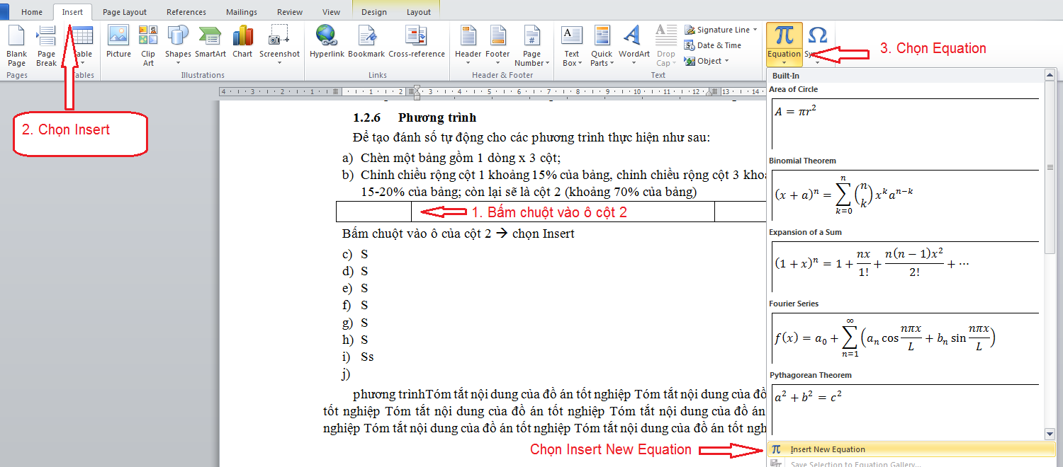

Khi đó sẽ có bảng như sau:



Bấm vào “Type equation here” 🡪 sau đó chọn căn lề trái trên thanh công cụ, mục đích để các chữ trong cột 2 sẽ căn lề trái.

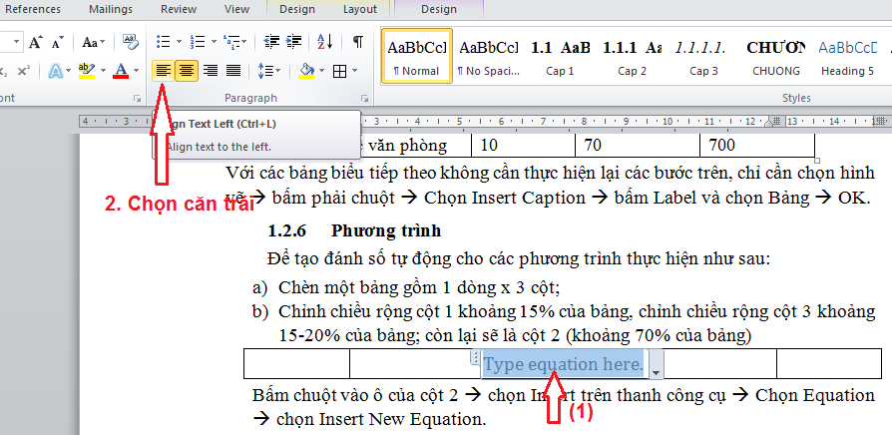

1. Chọn toàn bộ bảng 🡪 Bấm phải chuột chọn Insert Caption 🡪 New Label và tạo nhãn mới có chữ “PT” (tương tự như khi tạo chú thích với Hình và Bảng ở mục 1.2.5 và 1.2.6) 🡪 sẽ tạo ra chú thích với cấu trúc ví dụ như “PT 1.1”
2. Cắt và dán toàn bộ phần chú thích “PT 1.1” vào cột 3, sẽ có bảng như sau:

|  |  |  |
| --- | --- | --- |
|  |  | PT 1.1 |

1. Chọn toàn bộ bảng 🡪 chọn nút mở rộng của All Border trên thanh công cụ 🡪 chọn No Border

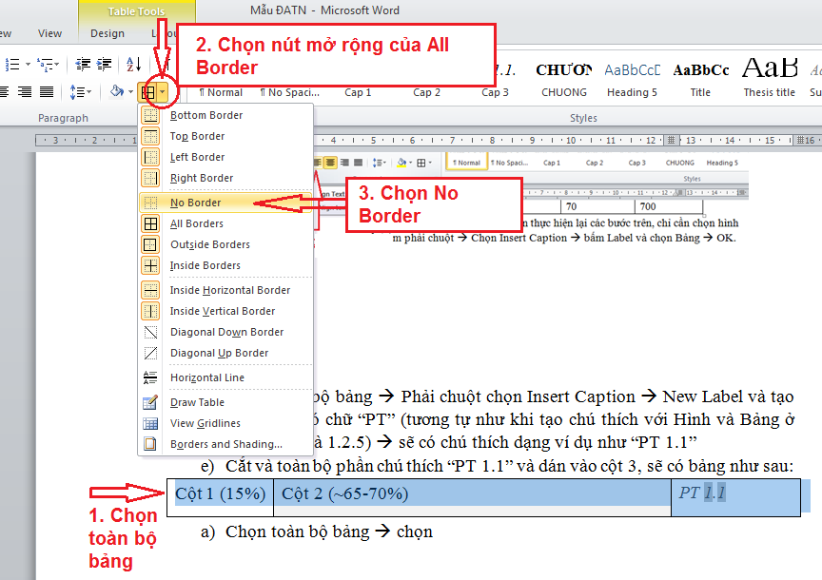

Kết quả sẽ là một bảng không có đường biên dùng để soạn phương trình:



1. Chọn lại toàn bộ bảng này và chọn Insert trên thanh công cụ 🡪 chọn Equation 🡪 “Save Selection to Equation Gallery…”

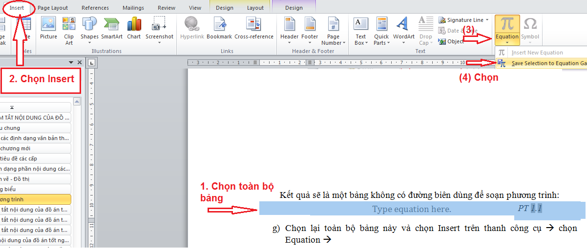

Khi đó sẽ hiện ra hộp thoại yêu cầu nhập tên của mẫu phương trình vừa tạo, người dùng có thể đánh chữ tạo tên là “Phuong trinh” để dễ nhớ và bấm OK.

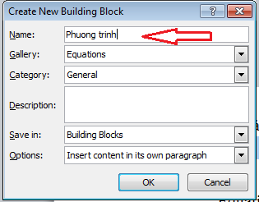

Như vậy trong thư viện của Equation đã có một mẫu soạn thảo phương trình với số thứ tự của phương trình tự động thay đổi.

1. Đánh máy phương trình cần tạo vào bảng vừa tạo tại vị trí "Type equation here"
2. Để tạo phương trình tại các vị trí mong muốn khác:

Bấm Insert 🡪 Equation 🡪 kéo thanh trượt xuống dưới và chọn Phuong trình (theo tên vừa đặt)

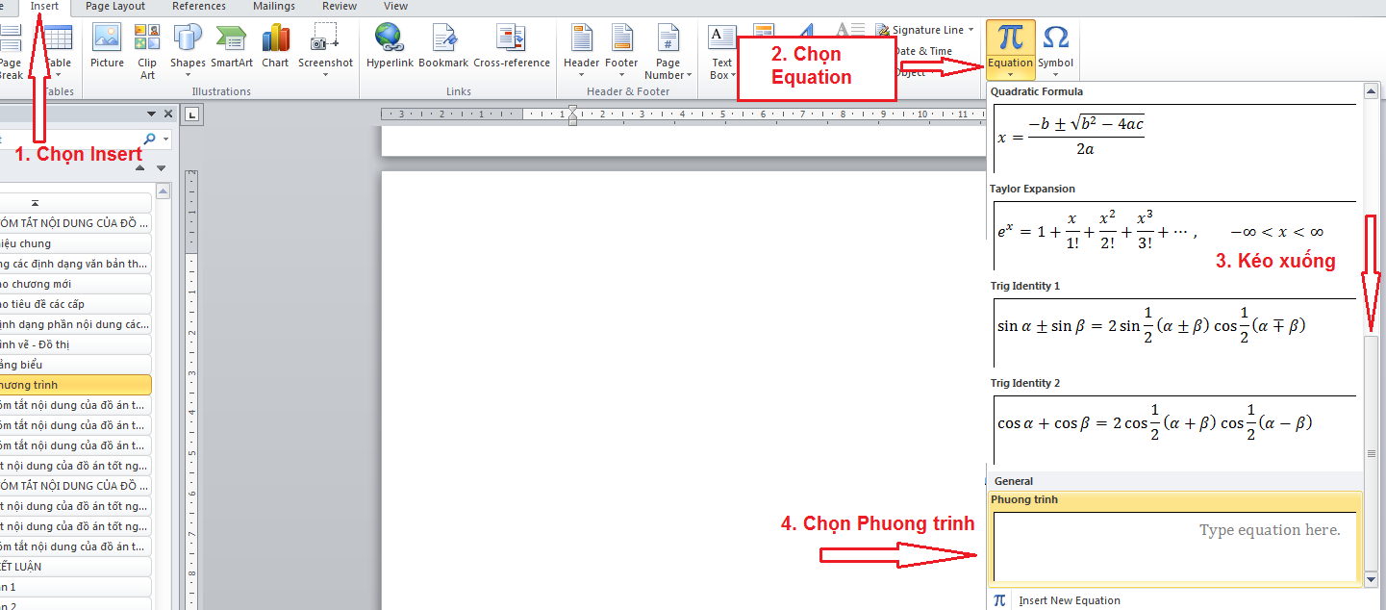

Khi đó sẽ hiện ra bảng không có đường biên để người dùng soạn phương trình tiếp theo, số thứ tự của phương trình sẽ tự động tăng. Đánh máy phương trình vào ô “Type equation here”

|  |  |  |
| --- | --- | --- |
|  |  | PT 1.2 |

Thực hiện tương tự cho các phương trình khác.

## Tạo tham chiếu chéo giữa các đoạn văn bản

Khi viết đồ án nếu cần tham chiếu tới một mục khác hoặc hình vẽ hoặc bảng biểu hoặc phương trình…thì có thể thực hiện tự động. Tham khảo ví dụ sau:

“*Giá trị trung bình của các kết quả thí nghiệm đã được mô tả ở bảng……..; các đánh giá ở mục…. hoàn toàn phù hợp với kết quả được thể hiện ở hình…..*”

Ở ví dụ này cần tham chiếu đến đầu mục, bảng, hình vẽ sẽ thực hiện như sau:

Bấm chuột vào chỗ cần chèn tham chiếu 🡪 chọn Reference 🡪 chọn Cross-reference 🡪 hiện bảng thoại 🡪 chọn mục tương ứng của Reference type:

1. Tham chiếu tới chương, mục 🡪 chọn "Heading" 🡪 với mục “Insert reference to” chọn loại tương ứng là “Paragraph number” 🡪 chọn đầu mục tương ứng trong "For which numberred item:" 🡪 OK
2. Tham chiếu tới hình vẽ, bảng biểu: chọn mục "Reference type" tương ứng với kiểu tham chiếu và thực hiện tương tự như tham chiếu đầu mục.

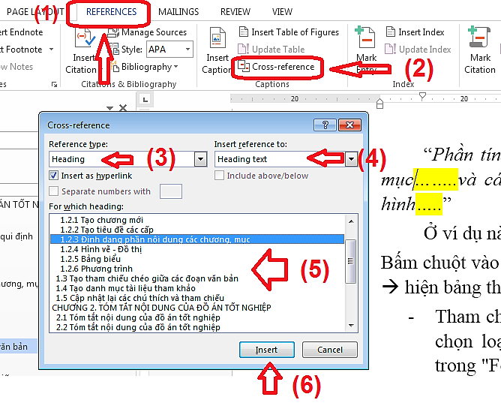

## Tạo danh mục tài liệu tham khảo

Lưu ý: tài liệu tham khảo là các tài liệu được trích dẫn trong đồ án, không phải là các tài liệu đã đọc. Cách thức trích dẫn và tạo danh mục tài liệu tham khảo theo các bước sau:

* Bước 1: nhập thông tin chi tiết của từng tài liệu tham khảo.
* Bước 2: trích dẫn tài liệu tại các mục cần thiết.
* Bước 3: tạo danh mục tài liệu tham khảo

1. Bước 1: nhập thông tin chi tiết của từng tài liệu tham khảo

Chọn "Reference" trên thanh công cụ 🡪 "Manager Sources" 🡪 hiện hộp thoại "Source Manager" 🡪 chọn "New" để tạo chỉ mục cho tài liệu mới

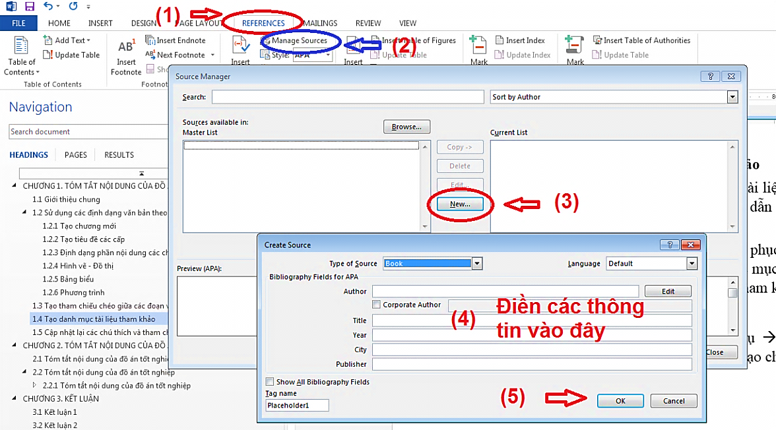

Thực hiện tương tự các bước trên khi có nhiều tài liệu tham khảo, kết quả sẽ là một cơ sở dữ liệu của các tài liệu dự tính dùng để tham khảo như ví dụ sau:

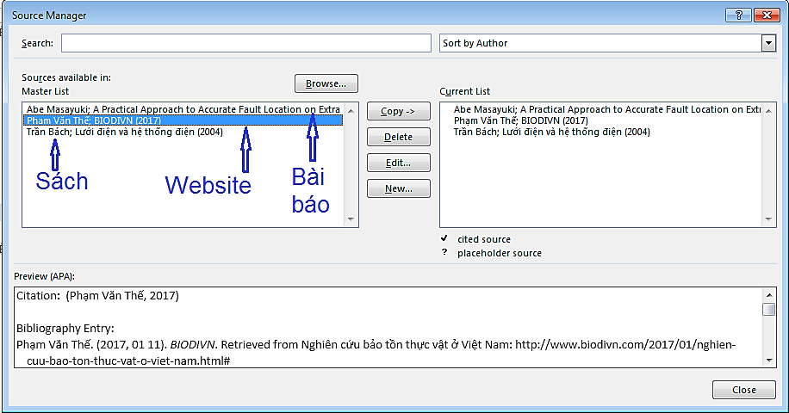

1. Bước 2: trích dẫn tài liệu tham khảo trong nội dung đồ án

Đặt chuột tại vị trí cần chèn tài liệu tham khảo 🡪 Chọn "Reference" trên thanh công cụ 🡪 chọn kiểu trích dẫn tài liệu trong mục Style là IEEE 🡪 sau đó chọn "Insert Citation" 🡪 chọn tài liệu mong muốn.

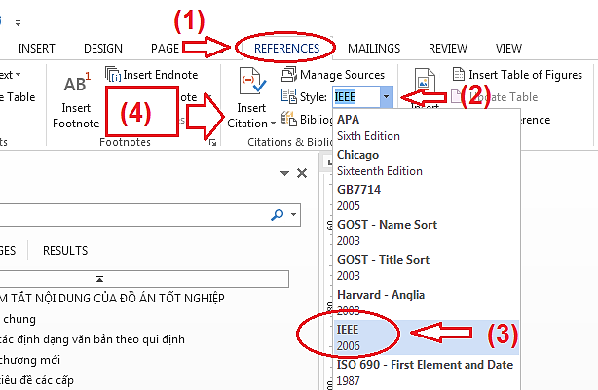

Kết quả:

Tóm tắt nội dung của đồ án tốt nghiệp Tóm tắt nội dung của đồ án tốt nghiệp Tóm tắt nội dung của đồ án tốt nghiệp [1] Tóm tắt nội dung của đồ án tốt nghiệp Tóm tắt nội dung của đồ án tốt nghiệp Tóm tắt nội dung của đồ án tốt nghiệp [2] Tóm tắt nội dung của đồ án tốt nghiệp.

1. Bước 3: tạo danh mục tài liệu tham khảo của đồ án

Chuyển tới trang muốn tạo danh mục "TÀI LIỆU THAM KHẢO" và thực hiện theo hướng dẫn sau:

* Tạo trang TÀI LIỆU THAM KHẢO
* Đặt chuột tại ví trí đầu trang 🡪 chọn tab Reference
* Chọn Style kiểu "IEEE"
* Bấm vào Bibliography 🡪 "Work Cited".

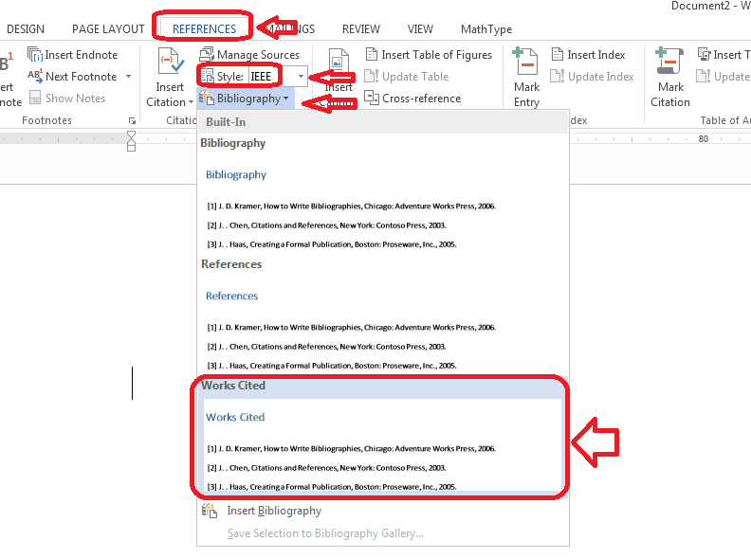

Trong trường hợp phần số thứ tự của các tài liệu tham khảo bị lệch dòng so với phần chữ như sau:

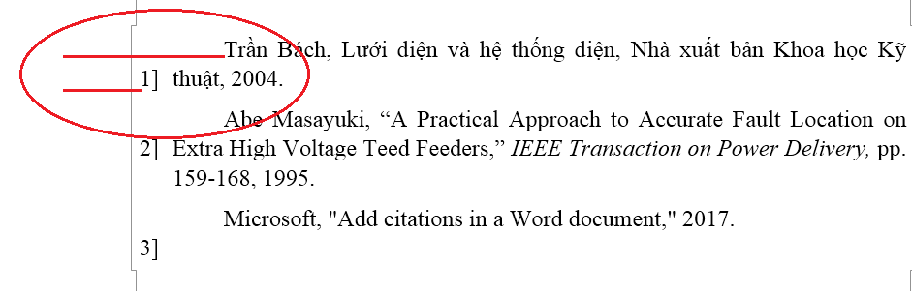

Khi đó bấm chuột vào chữ bất kỳ trong danh mục tài liệu tham khảo đang có 🡪 bấm phải chuột và chọn "Paragraph":

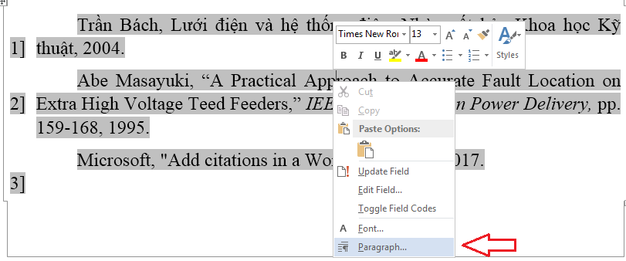

Cửa sổ Paragraph sẽ hiện ra 🡪 chọn Special trong mục Indentation 🡪 bấm mũi tên xuống và chọn "(none)" 🡪 chọn OK.

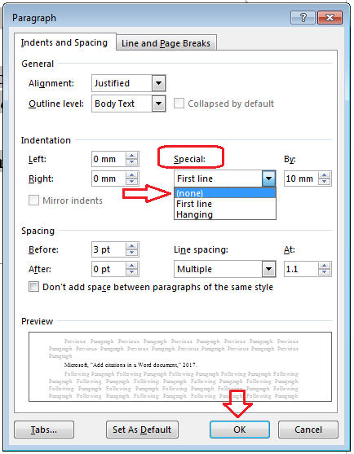

Khi đó toàn bộ các số thứ tự sẽ được căn thẳng hàng với phần chữ của tài liệu tham khảo.

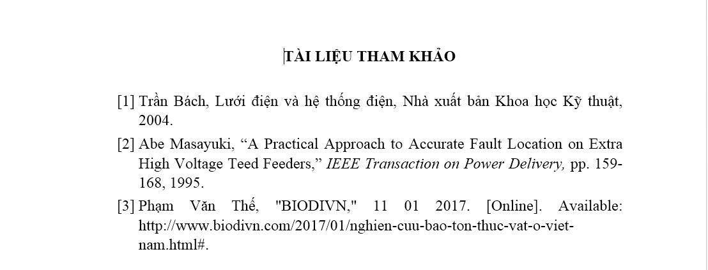

## Cập nhật lại các chú thích và tham chiếu

Trong quá trình soạn thảo đồ án người viết có thể thêm/bớt các đầu mục, xóa các đoạn văn không cần thiết, thêm trang, bớt trang… khi đó cần phải cập nhật lại danh mục các tham chiếu chéo. Các bước cập nhật tham chiếu chéo thực hiện như sau:

* Bước 1: bấm vào chỗ bất kỳ trong văn bản và bấm đồng thời Clt-A để lựa chọn toàn bộ văn bản (hoặc từ tab Home chọn Select rồi chọn Select All).
* Bước 2: bấm phải chuột tại chỗ bất kỳ của văn bản đã được lựa chọn sau đó chọn "Update Field" hoặc bấm phím F9.

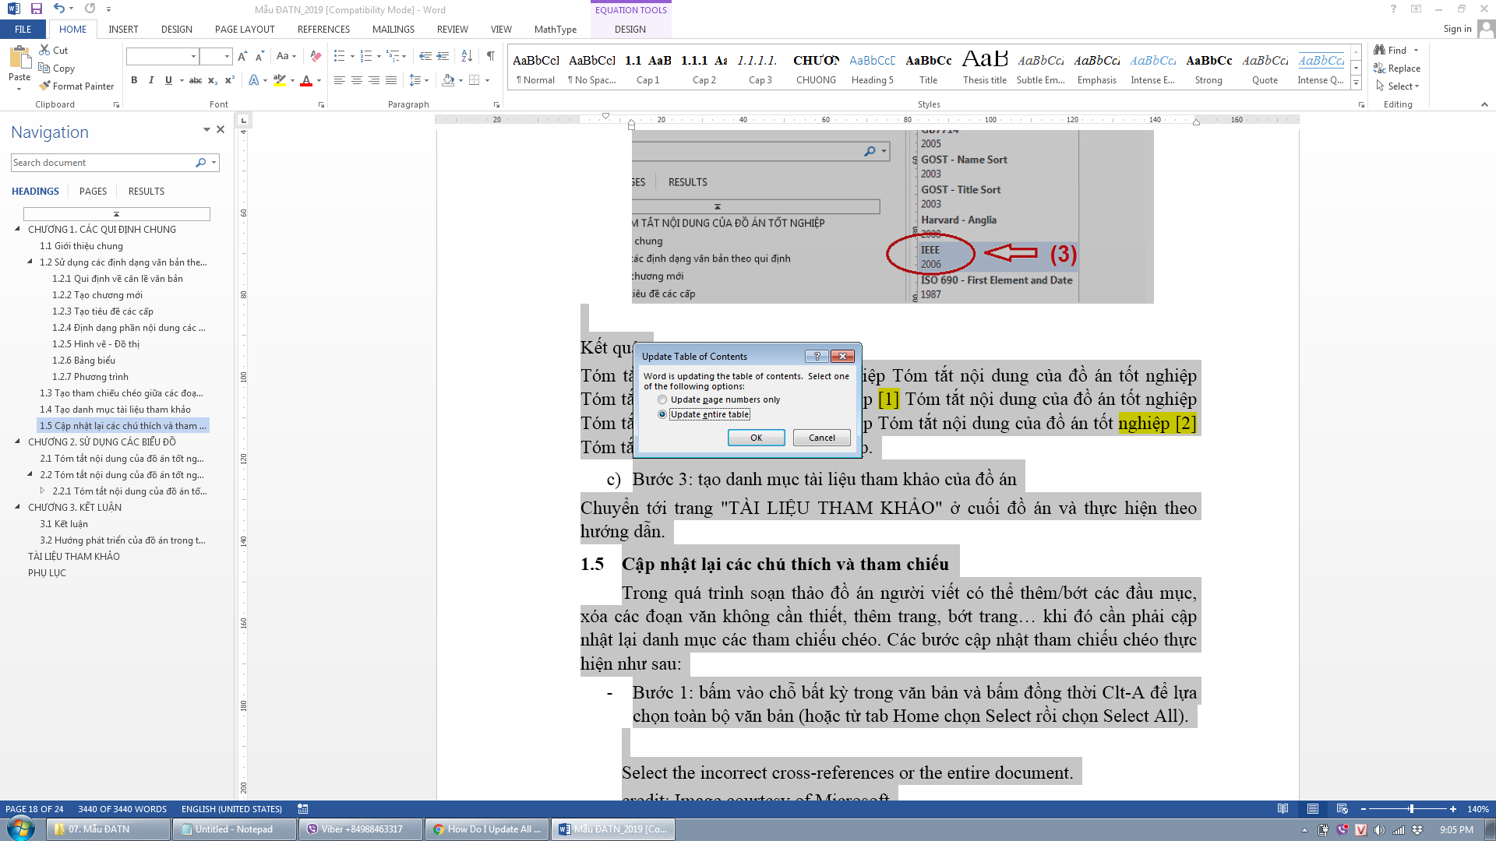

* Bước 3: chọn Update entire table và bấm OK.

Có thể sử dụng tùy chọn "Update page number only" nếu quá trình soạn thảo chỉ làm thay đổi số thứ tự các trang.

## Tạo danh mục hình vẽ

Tạo một trang trắng tại vị trí muốn đặt "Danh mục hình vẽ", bấm chọn vị trí đầu trang và thực hiện các thao tác sau:

* Chọn tab "References" 🡪 bấm chọn "Table of Figures":

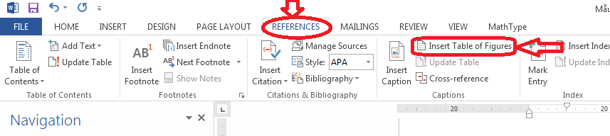

* Chọn "Hình" trong mục "Caption label" và bấm OK

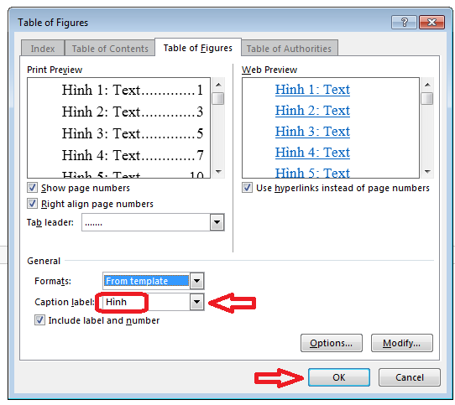

Danh mục các hình vẽ sẽ được tạo tại trang mong muốn.

Để cập nhật lại đánh số trang, tên hình vẽ…thực hiện như sau:

* Đưa chuột vào vị trí danh mục hình vẽ
* Bấm phải chuột và chọn "Update Field" sau đó tùy chọn chỉ cập nhật số trang hoặc cập nhật cả trang và cả tên, thứ tự hình vẽ.

## Tạo danh mục bảng biểu

Tạo một trang trắng tại vị trí muốn đặt "Danh mục bảng biểu ", bấm chọn vị trí đầu trang và thực hiện tương tự như mục 1.6; tuy nhiên sẽ chọn mục "Bảng" trong mục "Caption label" và bấm OK.

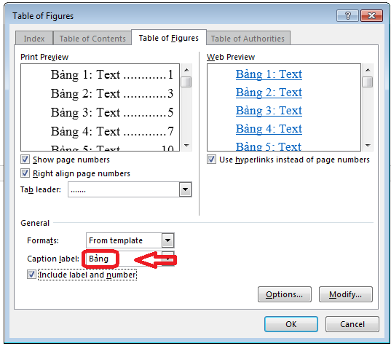

Danh mục các bảng biểu sẽ được tạo tại trang mong muốn. Việc cập nhật lại tên bảng biểu, số trang…tương tự như với danh mục hình vẽ.

## Tạo trang mục lục

Tạo một trang trắng tại vị trí muốn đặt "Mục lục ", bấm chọn vị trí đầu trang và thực hiện các thao tác sau:

* Chọn tab "References" 🡪 bấm chọn "Table of Contents":

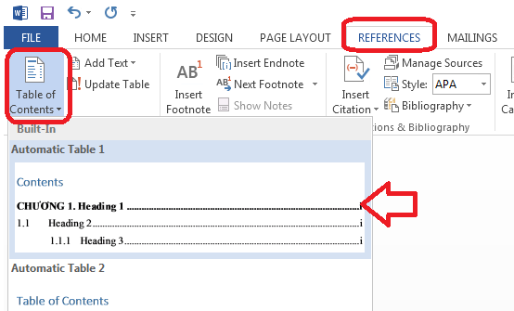

* Chọn kiểu "Automatic Table 1".
* Mục lục sẽ được tạo tại trang mong muốn.

Việc cập nhật lại mục lục thực hiện tương tự như với danh mục hình vẽ.

## Qui cách đóng quyển

Phần bìa trước chế bản theo qui định; bìa trước và bìa sau là giấy liền khổ. Sử dụng keo nhiệt để dán gáy khi đóng quyển thay vì sử dụng băng dính và dập ghim.

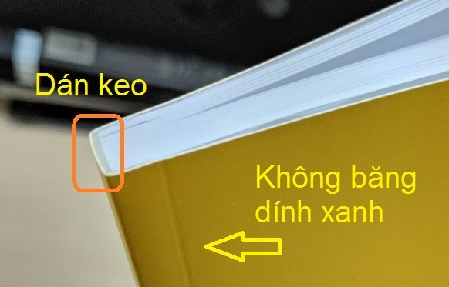



Phần gáy ĐATN cần ghi các thông tin tóm tắt sau:

Kỳ làm ĐATN - Ngành đào tạo - Họ và tên sinh viên - Mã số sinh viên

Ví dụ:

**2019.1 - VẬT LÝ KỸ THUẬT - NGUYỄN VĂN A - 20141234**

Qui cách ghi chữ phần gáy như hình sau:

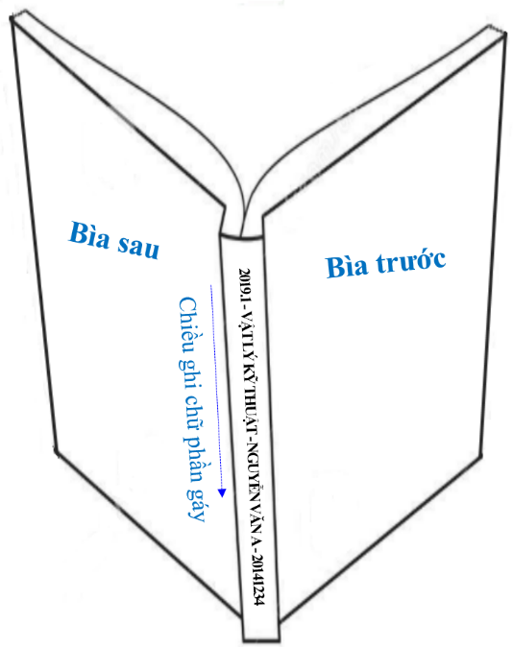

# SỬ DỤNG CÁC BIỂU ĐỒ

## Giới thiệu về biểu diễn bằng đồ thị

Trong rất nhiều lĩnh vực cần phải trình bày, giới thiệu các thông tin liên quan tới con số, thống kê hay các dữ liệu khác. Các dữ liệu đo đạc, tính toán thường được thu thập dưới dạng bảng biểu; tuy nhiên bảng biểu chỉ thích hợp khi trình bày các số lượng nhỏ các số liệu, đồng thời không cung cấp các đánh giá trực quan về xu hướng của dữ liệu thu được.

Đồ thị có khả năng cung cấp hình ảnh trực quan, dễ hiểu giúp người đọc nhanh chóng nắm bắt được ý tưởng muốn nhấn mạnh, muốn trình bày. Người trình bày cần lựa chọn đúng loại đồ thị và không nên sử dụng các đồ thị quá màu mè; lựa chọn tên đồ thị ngắn gọn, dễ hiểu. Các loại đồ thị thường gặp là:

* Kiểu bánh (Pie charts)
* Kiểu thanh ngang & dọc (kiểu cột) (Horizontal & Vertical bar charts)
* Kiểu đường & Kiểu phân bố (Line charts & Scatter diagrams)
* Kiểu diện tích (Area charts)

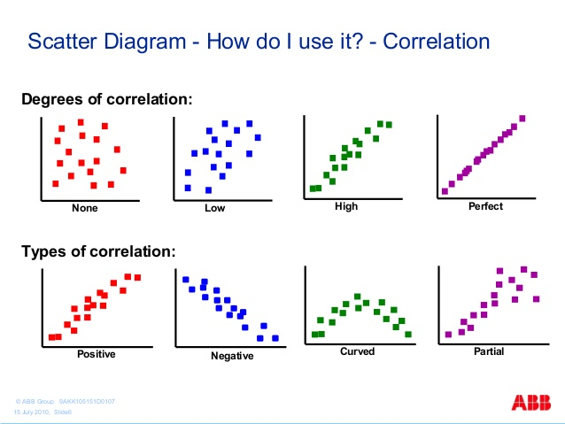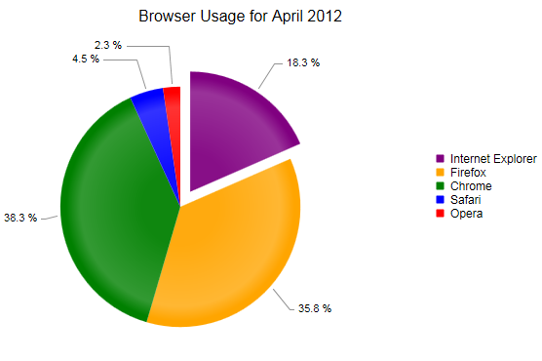 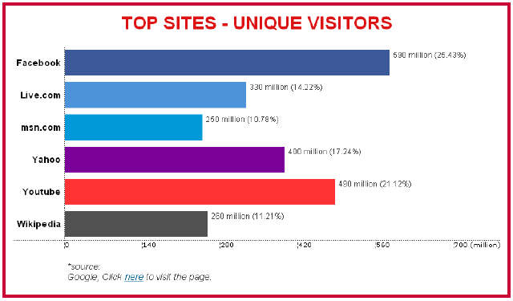 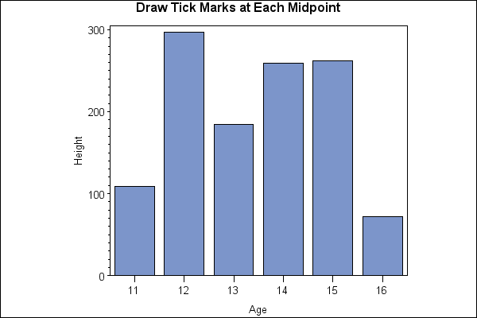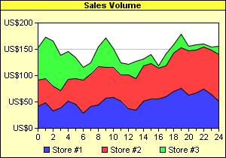 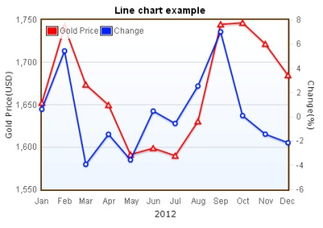

Phần tiếp theo sẽ khuyến cáo về phạm vi sử dụng của từng loại đồ thị này.

## Đồ thị kiểu bánh

Phạm vi sử dụng:

* Dùng để biểu thị tỷ lệ phần trăm (%)
* Biểu diễn mối liên hệ tương quan tỷ lệ
* Không nên dùng quá nhiều miếng (tối đa 6 miếng) trong một đồ thị



Khi muốn nhấn mạnh một đại lượng:

* Để diễn tả phần quan trọng: đặt phần quan trọng này ở phía trên, bên phải, tính từ vị trí 1 giờ
* Khi cần nhấn mạnh: có thể kéo phần nhô này ra khỏi đồ thị (Hình 2.1 nhấn mạnh về tỷ trọng phần trăm của ngô là nhỏ nhất)

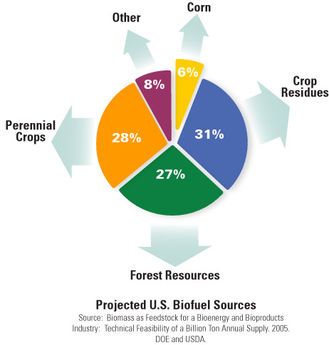

Hình 2.1 Đồ thị kiểu bánh

## Đồ thị kiểu thanh ngang

Phạm vi sử dụng:

* Khi muốn so sánh độ lớn hoặc kích thước
* Không nên dùng quá 5 thanh trong một đồ thị

Khi muốn nhấn mạnh một đại lượng:

* Sử dụng vị trí các thanh hợp lý để diễn tả ý muốn nhấn mạnh; không nên đặt các thanh ngẫu nhiên vì có thể gây phân tán suy nghĩ và không diễn tả được ý.
* Dùng các màu khác biệt nhiều để diễn tả đại lượng quan trọng.

So sánh 02 đồ thị trong Hình 2.2 sẽ thấy đồ thị bên trái biểu diễn được ý tưởng muốn nhấn mạnh.

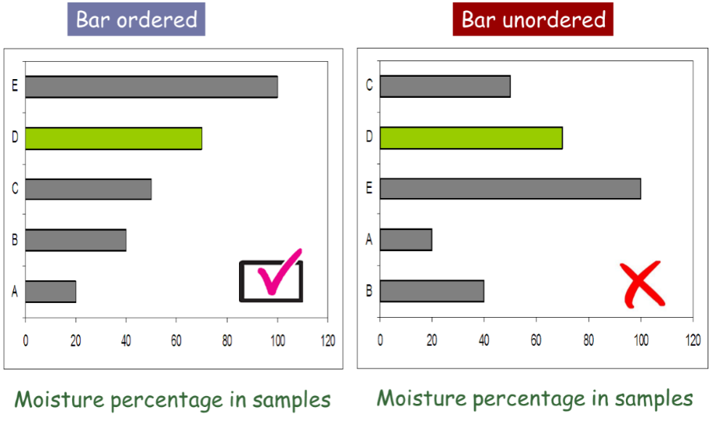

Hình 2.2 Đồ thị kiểu thanh ngang

## Đồ thị kiểu cột đứng

Phạm vi sử dụng:

* Khi muốn diễn tả sự thay đổi theo thời gian
* Không nên dùng quá 5 cột trong một đồ thị

Khi muốn nhấn mạnh một đại lượng:

* Khi trình bày nên giản lược đồ thị, bỏ những dữ liệu không cần thiết
* Xem xét dùng đồ thị con để diễn tả sự đóng góp của các thành phần vào sự thay đổi theo thời gian
* Tô màu, gạch chéo hoặc dùng mũi tên để diễn tả những điểm đặc biệt

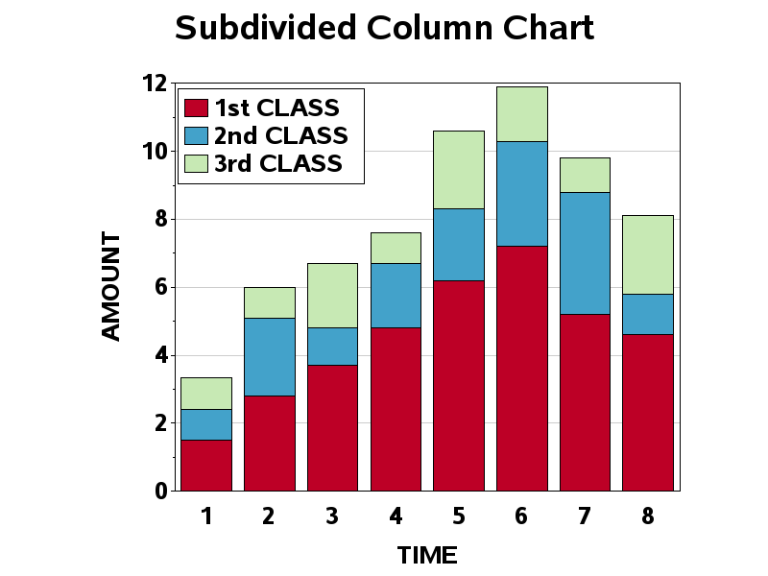 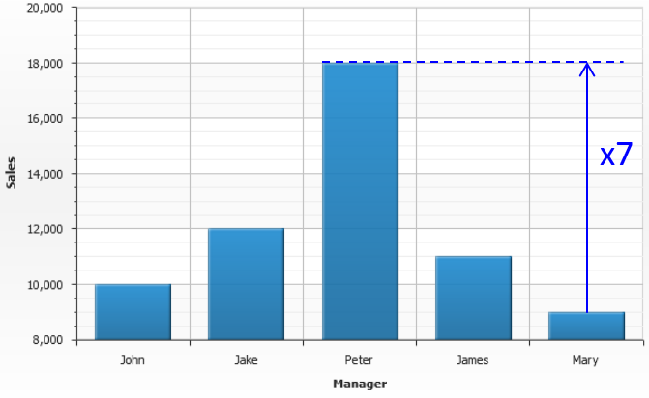

Hình 2.3 Đồ thị kiểu cột đứng

## Đồ thị kiểu đường

Phạm vi sử dụng:

* Biểu diễn xu hướng biến đổi của dữ liệu
* Có tác dụng so sánh nhiều dữ liệu theo thời gian
* Không nên dùng quá 3 đường dữ liệu trong một đồ thị

Khi muốn nhấn mạnh một đại lượng:

* Dùng đường nét đậm
* Đồ thị có nhiều đường: dùng nét đậm và màu nổi bật

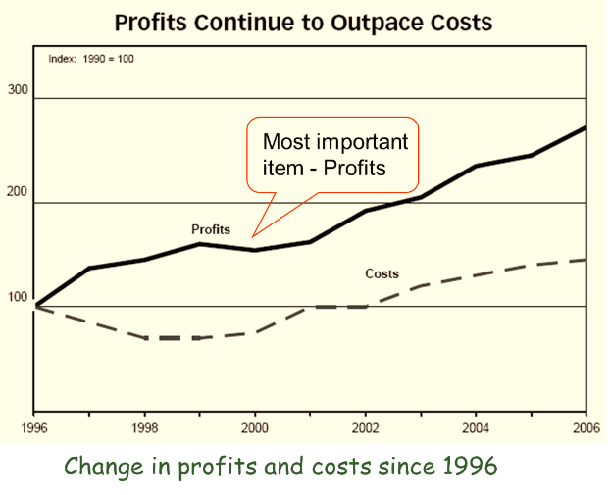

Hình 2.4 Đồ thị kiểu đường

## Đồ thị kiểu diện tích

Phạm vi sử dụng: phù hợp để biểu diễn so sánh sự thay đổi về số lượng theo thời gian

Các lưu ý:

* Phần đáy đồ thị nên dành cho đại lượng có giá trị lớn nhất (Hình 2.5 nhân mạnh mục tư vấn đóng góp tăng trưởng mạnh nhất so với các mục khác)
* Dùng màu đậm nhất cho phần diện tích đáy; màu đậm sẽ có tác dụng tạo hiệu ứng như “neo” đồ thị, người đọc sẽ nhìn thấy và cảm thấy chắc chắn, hợp mắt
* Các tên chú thích nên để nằm ngang cho dễ đọc
* Đồ thị kiểu này cần nhiều thời gian để quan sát, do vậy nếu sử dụng cho poster thì cần dành nhiều thời gian cho độc giả tìm hiểu.

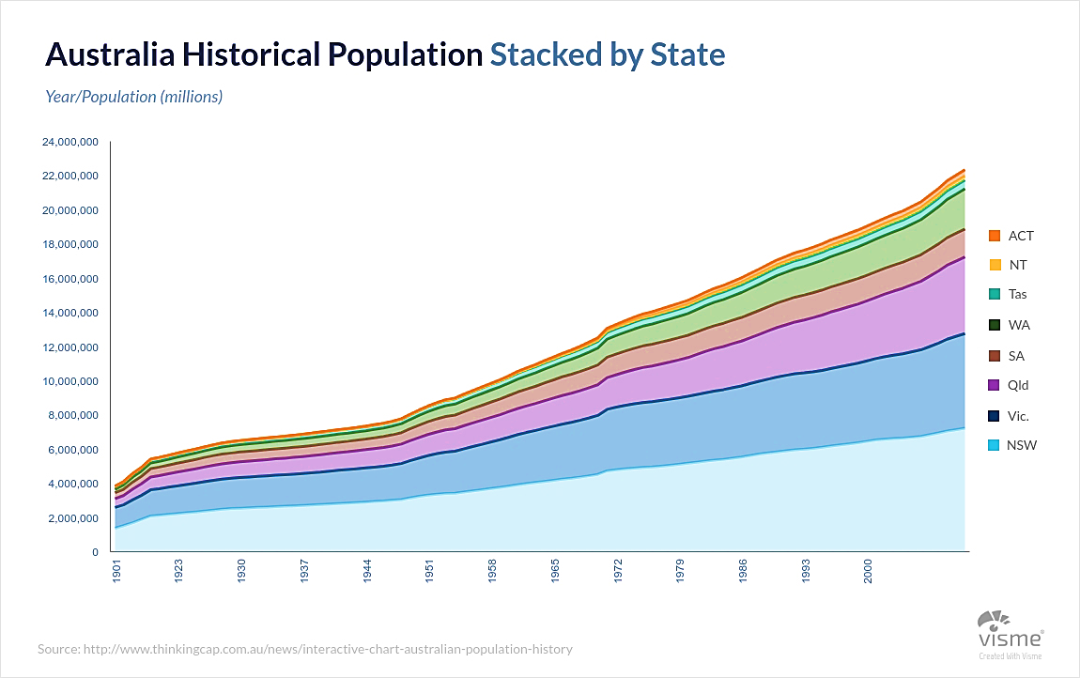

Hình 2.5 Đồ thị kiểu diện tích

# KẾT LUẬN

## Kết luận

Nội dung phần kết luận này tùy thuộc vào từng đồ án. Lưu ý trong phần kết luận không nên có bất cứ phương trình, biểu đồ hay bảng biểu nào. Cần trình bày rõ nội dung đồ án tốt nghiệp đã đáp ứng đầy đủ các yêu cầu của đề bài hay chưa. Trình bày về ý nghĩa của các kết quả thu được, các đánh giá nhận xét về tính khả thi, tính chính xác của kết quả, tính thực tế của đồ án…Cần lưu ý hạn chế sử dụng các tính từ, trạng từ mạnh trong khi miêu tả kết quả đạt được, cần đảm bảo tính trung thực của các kết luận.

Trình bày các kiến thức mà sinh viên đã đạt được sau khi thực hiện đồ án tốt nghiệp. Đồng thời trình bày về các kỹ năng đã học được (kỹ năng tự tìm kiếm tài liệu, tổng hợp thông tin, kỹ năng chế bản, kỹ năng trình bày, viết báo….).

## Hướng phát triển của đồ án trong tương lai

Nêu tóm tắt hướng mở rộng của đề tài trong tương lai nếu có. Đây là mục tùy chọn vì phụ thuộc vào loại đề tài.

# TÀI LIỆU THAM KHẢO

|  |  |
| --- | --- |
| [1] | Trần Bách, Lưới điện và hệ thống điện, Nhà xuất bản Khoa học Kỹ thuật, 2004. |
| [2] | Abe Masayuki, “A Practical Approach to Accurate Fault Location on Extra High Voltage Teed Feeders,” *IEEE Transaction on Power Delivery,* pp. 159-168, 1995. |
| [3] | Microsoft, "Add citations in a Word document," 2017. |

# PHỤ LỤC

1. **Chi tiết số liệu thí nghiệm**

Trình phụ lục tại đây (nếu có). Trình phụ lục tại đây (nếu có). Trình phụ lục tại đây (nếu có). Trình phụ lục tại đây (nếu có). Trình phụ lục tại đây (nếu có). Trình phụ lục tại đây (nếu có). Trình phụ lục tại đây (nếu có). Trình phụ lục tại đây (nếu có). Trình phụ lục tại đây (nếu có). Trình phụ lục tại đây (nếu có). Trình phụ lục tại đây (nếu có). Trình phụ lục tại đây (nếu có).

1. **Chi tiết các bước tính toán**

Trình phụ lục tại đây (nếu có). Trình phụ lục tại đây (nếu có). Trình phụ lục tại đây (nếu có). Trình phụ lục tại đây (nếu có). Trình phụ lục tại đây (nếu có). Trình phụ lục tại đây (nếu có). Trình phụ lục tại đây (nếu có). Trình phụ lục tại đây (nếu có). Trình phụ lục tại đây (nếu có). Trình phụ lục tại đây (nếu có). Trình phụ lục tại đây (nếu có). Trình phụ lục tại đây (nếu có).

1. **Chi tiết sơ đồ mô phỏng**

Trình phụ lục tại đây (nếu có). Trình phụ lục tại đây (nếu có). Trình phụ lục tại đây (nếu có). Trìn